Національний технічний університет України
«Київський політехнічний інститут
імені Ігоря сікорського»
Факультет інформатики та обчислювальної техніки
Кафедра обчислювальної техніки

До захисту допущено:
Завідувач кафедри
__________ Сергій СТІРЕНКО

“___”_____________2020 р.

Дипломний проект
на здобуття ступеня бакалавра
за освітньо-професійною програмою «Комп’ютерні системи та мережі»
спеціальності 123 «Комп’ютерна інженерія»
на тему: «Android-додаток для оптимізації закупок ресторану»
Виконав:
студент IV курсу, групи ІО-62
Максимов Олексій Сергійович __________
Керівник:
Доцент, с.н.с., к.т.н.,
Антонюк Андрій Іванович __________
Консультант з нормоконтролю:
Професор, д.т.н.,
Сімоненко Валерій Павлович __________

Засвідчую, що у цьому дипломному проекті немає запозичень з праць інших авторів без відповідних посилань.
Студент _____________
^{(підпис)}

Київ – 2020 року

Національний технічний університет України
«Київський політехнічний інститут
імені Ігоря сікорського»
Факультет інформатики та обчислювальної техніки
Кафедра обчислювальної техніки

Рівень вищої освіти – перший (бакалаврьский)
Спеціальність – 123 «Комп’ютерна інженерія»
Освітньо-професійна програма «Комп’ютерні системи та мережі»

ЗАТВЕРДЖУЮ
Завідувач кафедри
_______ Сергій СТІРЕНКО
«___» _____________2020 р.

3АВДАННЯ
на дипломний проект студента

Максимова Олексія Сергійовича

1. Тема проекту «Android-додаток для оптимізації закупок ресторану»_____________________________________________
керівник проекту Антонюк Андрій Іванович, с.н.с., к.т.н., доцент,
( прізвище, ім’я, по батькові, науковий ступінь, вчене звання)
затверджені наказом по університету від «07» травня 2020 року №1081-с
2. Tepмін здачі студентом закінченого проекту
___________________
3. Вихідні дані до проекту технічна документація
4. Зміст розрахунково-пояснювальної записки (перелік питань, які розробляються)
Розробка додатку для ресторанів, що може автоматично робити замовлення товарів у поставника з використанням сучасних технологій розробки архітектури та дизайну додатку. Опис предметної області, дослідження засобів розробки програмного забезпечення, розробка алгоритму для вирішення задачі реалізація роботи з БД..
5. Перелік графічного матеріалу
__Принципова схема, функціональна схема та структурна схема_____________

6. Консультанти проекту, з вказівкою розділів роботи, які до них вносяться

Розділ | Консультант | Підпис, дата
 |  | Завдання видав | Завдання прийняв
нормоконтроль | д.т.н., проф. Сімоненко В.П.
7. Дата видачі завдання_______________________________________________

КАЛЕНДАРНИЙ ПЛАН

№ п/п | Найменування етапів дипломного проекту | Строк виконання етапів проекту | Примітки
1. | Затвердження теми роботи | 1.09.2019
2. | Вивчення та аналіз завдання | 2.09.2019-15.03.2020
3. | Розробка архітектури та загальної  структури програми | 15.03.2020-25.03.2020
4. | Розробка структур окремих  Інтерфейсів програми | 25.03.2020-5.04.2020
5. | Програмна реалізація | 5.04.2020-15.04.2020
6. | Оформлення пояснювальної записки | 15.04.2020-20.05.2020
7. | Захист програмного продукту | 21.05.2020 – 25.05.2020
8. | Передзахист | 26.05.2020
9. | Захист

Студент Олексій МАКСИМОВ

Керівник Андрій АНТОНЮК

АНОТАЦІЯ
В бакалаврській дипломній роботі розроблено Android-додаток, що спрощує роботу для персоналу ресторанів.
За рахунок цього додатку буде спрощена процедура замовлення необхідних продуктів до ресторану. Можливість корегувати замовлення та переглядати необхідні данні по замовнику. Також ведеться повний контроль складу.
Для розробки програми, використано мову Java та засобом програмування алгоритму є середа розробки Android Studio.

ANNOTATION
An Android application has been developed for the bachelor's thesis, which simplifies the work for restaurant staff.
This application will simplify the procedure for ordering the necessary products to the restaurant. Ability to adjust orders and view the necessary customer data. There is also a full control of the warehouse.
To develop the program, the Java language is used and the tool for programming the algorithm is the Android Studio development environment.

ВІДОМІСТЬ ДИПЛОМНОГО ПРОЕКТУ
№ з/п | Формат | Позначення | Найменування | листів Кількість | Примітка
 | А4 |  | Завдання на дипломний проект | 2
 | А4 | ДП.4678.02.000 ТЗ | Технічне завдання | 4
 | А4 | ДП.4678.03.000 ПЗ | Пояснювальна записка | 53
 | А4 | ДП.4678.04.000 А1 | Принципова схема алгоритму | 1
 | А4 | ДП.4678.05.000 А2 | Функціональна схема | 1
 | А4 | ДП.4678.06.000 А3 | Структурна схема | 1
 | А4 | ДП.4678.07.000 Б1 | Лістинг програми | 25

Технічне завдання
до дипломного проекту

на тему: «Android-додаток для оптимізації закупок ресторану»

Київ – 2020
ЗМІСТ
- Загальні положення…………………….…………….…..…………….….2
- Область застосування…..……….…….…………………………………...2
- Призначення та цілі розробки...…………………………………………..2
- Джерела розробки ………..………………………………….…….………3
- Спеціальні вимоги……………………………..………………….....……..3
- Етапи і стадії розробки.………..………………………………….……….3

- Загальні положення

1.1 Повне найменування програми
Повним найменуванням програми є - «Android-додаток для оптимізації закупок ресторану»
  - Організація-замовник додатку
Замовником програми є кафедра Обчислювальної Техніки
  - Розробник додатку
Розробником додатку є студент групи ІО-62 ФІОТ Максимов Олексій
  - Підстави для розробки
Підставою для розробки є технічне завдання стверджене кафедрою ОТ, факультету інформатики та обчислювальної техніки, Національного технічного університету України «Київський політехнічний інститут ім. Ігоря Сікорського».

- Область застосування

Дана робота була розроблена на операційній системі Android, так як вона є однією з популярних на зручних. Розроблений додаток буде використовуватися у ресторанній сфері у яких немає налаштованої системи закупівлі необхідних товарів.
.

- Призначення та цілі розробки

  - Призначення розробки
Призначенням є створення додатку на мобільні телефони полегшення закупівлі продуктів.
  - Цілі розробки
На мою думку, основними цілями моєї розробки є:
- Забезпечення додатку вхідними даними;
- Забезпечення можливості пошуку необхідної інформації з бази;
- Можливість автоматично робити замовлення на продукти.

- Джерела розробки

Джерелами розробки є:
- Сайти необхідної тематики в Інтернеті;
- Документація Android SDK;
- Документация SQL;
- Документація Java.

- Спеціальні вимоги

Проектування додатку виконується в середі розробки Android Studio останньої версії мовою програмування Java. Для розробки було використано пристрій з ОС Windows 8.1 та процесором Intel Core-i7 та приблизно 8 Гб оперативної пам'яті. При тестуванні та розробки використовувався вбудований в Android Studio емулятор для швидкого запуску програми на комп’ютері, який для своєї роботи використовує мінімум 2гб оперативної пам’яті.
Що стосується використання вже готового додатку, то для цього немає складних вимог. Все що необхідно – це мати смартфон з версією Android не нижче за 6.0.
- Етапи і стадії розробки

Етапи та стадії розробки показані нижче, в таблиці.
Етап | Зміст робіт | Результат робіт | Термін виконання
1 | Створення ТЗ | Технічне Завдання | Березень 2020
2 | Аналіз області застосування, аналогів, розробка схеми роботи програми | Готовий макет програми, який включає в себе схему роботи | Березень 2020
3 | Розробка взаємодії БД з програмою | Готовий макет БД | Березень 2020
4 | Реалізація функціоналу програми | Програма, яка вже може виконувати цілі розробки | Квітень 2020
5 | Тестування програми, виправлення помилок. | Програма, яка працює без помилок | Травень 2020

Пояснювальна записка
до дипломного проекту

на тему: «Android-додаток для оптимізації закупок ресторану»

Київ – 2020

ЗМІСТ
СПИСОК СКОРОЧЕННЬ 7
ВСТУП 8
РОЗДІЛ 1. КОНЦЕПЦІЯ РОБОТИ РЕСТОРАНІВ ТА IT-ТЕХНОЛОГІЙ 10
1.1. Аналіз 10
1.2. Автоматизація 14
1.3. Система надання послуг в ресторанному бізнесі 19
1.4 Постановка задачі 20
1.5 Огляд існуючих додатків 21
ВИСНОВКИ ДО РОЗДІЛУ 1 23
РОЗДІЛ 2. ОГЛЯД ЗАСОБІВ ДЛЯ ПРОГРАМУВАННЯ ДОДАТКУ 24
2.1. Теоретичні відомості 24
2.1.1 Операційна система Android 24
2.1.2 Java 28
2.1.3 SQL 30
2.2. Android Studio 32
2.3. SQLite 34
2.4 Розробка моделі БД 35
ВИСНОВКИ ДО РОЗДІЛУ 2 38
РОЗДІЛ 3. ПРОГРАМНА РЕАЛІЗАЦІЯ 39
3.1. Структура проекту 39
3.2 Огляд класів програми 41
3.3 Огляд створеної бази даних 43
ВИСНОВКИ ДО РОЗДІЛУ 3 45
РОЗДІЛ 4. ІНСТРУКЦІЯ РОБОТИ З ПРОГРАМОЮ 46
4.1 Реалізація зміни продуктів 46
4.2 Робота меню “Надходження” 50
4.3 Робота меню “Витрати” 55
4.4 Робота меню “Залишок” 59
ВИСНОВКИ ДО РОЗДІЛУ 4 61
ВИСНОВКИ 62
СПИСОК ВИКОРИСТАНИХ ДЖЕРЕЛ 64

СПИСОК СКОРОЧЕННЬ
ОС | Операційна система
БД | База даних
ЦП | Центральний процесор
ОП | Оперативна пам’ять

ВСТУП

В теперішній час мобільні додатки використовуються як у повсякденному житті людей, так і у різних сферах людської діяльності. В кожному смартфоні є інтернет, за допомогою якого полегшують собі життя.
Тим не менш, різні додатки виконують різні цілі, зокрема у сфері ресторанного обслуговування.
Тому ціль даної дипломної роботи – розробити додаток для полегшення двох аспектів у ресторанній сфері. Перший - це прийом та обробка замовлень; другий – закупка необхідних продуктів.
Необхідно вирішити наступні задачі: порівняти та проаналізувати сучасні додатки; розробити алгоритм програми; описати роботу додатку.

Мета роботи
Створити додаток на базі ОС Android для зручного ведення складу та покращення закупівлі товарів у постачальника. Тестування роботи створеної програми.

Постановка задачі
Виходячи з мети роботи, можна сформувати такі завдання:
- Ознайомитися зі сферою застосування.
- Провести огляд існуючих рішень, знайти їх плюси та недоліки.
- Створити макет роботи програми ти взаємодію з БД.
- Розробити алгоритм, необхідний для оптимізації закупок.
- Написати код програми мовою Java.
- Провести роботу над дизайном.
- Протестувати програму.

РОЗДІЛ 1. КОНЦЕПЦІЯ РОБОТИ РЕСТОРАНІВ ТА IT-ТЕХНОЛОГІЙ

Аналіз

Сучасні ресторани
У сучасному ресторанному бізнесі все частіше з’являються нові додатки та сервіси, що мають ціль – облегшити життя та обслуговування. Ресторани постійно пропонують нові альтернативні рішення замовлення, обслуговування, оплати чи бронювання. Загалом, будь яку послугу, яку людина забажає. Нові технологі зробили справжній фурор на ринку.
Сервіси стрімляться завлекти до співпраці ресторани та продовжують покращувати свої додатки.
Власники ресторанів розуміють що постійні клієнти можуть забезпечувати велику ймовірність прибутку і відштовхуючись від цього основною задачею є збільшувати кількість постійних клієнтів. Для цього використовуються різні методи.
В першу чергу потрібно залучати клієнтів, для цього зазвичай роблять акції, шоу або проводять різні заходи. Це є тільки перша ступінь для залучання клієнтів і надає змогу показати закладу на що він здатен, але це зовсім не головна частина.
Головною проблемою ресторанів є не залучити якомога більше клієнтів, а зробити їх постійними. І на це впливає дуже багато речей. Потрібно підібрати правильний інтер’єр, який зробить приємним проведений час. Кухню, яка може здивувати як на смак, так і на вигляд. Обслуговування, яке буде правильно виконувати свою роботу.
І з недавніх пір не мало впливає на відвідувачів ІТ-технології у закладах. Вони задають зручності, новизи, та чогось новго у сферу харчування.
IT креатив
Інформаційні технології внесли новий креатив і інновації в ресторанний бізнес. Сьогодні і туристи, і жителі міст віддадуть перевагу ресторану, кафе або бару, в якому є безкоштовний wi-fi: в очікуванні замовлення можна попрацювати, перевірити пошту, почитати новини або поспілкуватися з друзями і близькими.
Часто ресторани приваблюють відвідувачів Теплан-шоу, коли на очах у здивованої публіки Теплан-кухар віртуозно створює якусь фірмову страву. Але як би не було захоплюючим уявлення, кухонні запахи і вид використаного посуду подобається далеко не всім. Науково-технічний прогрес запропонував і Теплан-інновації ресторанного бізнесу: поруч з робочим місцем кухаря на кухні встановлюють камери, а по монітору на столику за його діями спостерігають лише ті відвідувачі, кому це цікаво.
Електронне меню
На сьогоднішній день вже не так зручно брати великі та не зручні меню в яких потрібно довго шукати потрібні пункти, а потім викликати офіціанта. Тому зараз це все можна робити на планшетах з додатком, який виконую роботу електронного меню.

Причому, виграли від нововведення і ресторатори, і відвідувачі: інтерактивне електронне меню стало каналом зв'язку між ними і дозволило адміністрації швидко редагувати меню і вносити в нього нові страви. Для клієнтів відвідування ресторану можна порівняти з грою, що дозволяє: підібрати з карти вин закладу вино за ціною, роком, регіону, букету, а потім до нього - блюдо з місцевого меню; підрахувати калорійність тих чи інших страв;при виборі страв, відразу ж бачити остаточний чек замовлення; в очікуванні замовлення пограти в ігри, почитати новини, побродити по Інтернету.
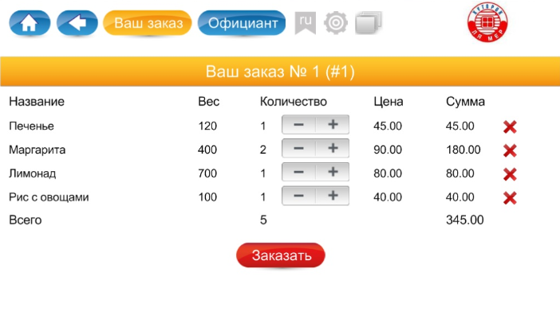
Рис. 1.1 приклад меню на планшеті
QR-код
Винахід QR-коду - двомірного штрих-коду - відкрило нові необмежені можливості для on-line взаємодії компаній і споживачів. У маленькому яскравому квадратному лабіринті QR-коду можна запрограмувати всі відомі інновації ресторанного бізнесу, а також безліч нових можливостей.
Абревіатура QR перекладається з англійської як «швидкий доступ», а сам матричний код здатний утримати величезний обсяг інформації у вигляді тексту, цифр, URL-адрес, календарів, схем, зображень. Швидкість розпізнавання QR-коду дуже висока, його можна розміщувати на будь-яких носіях, починаючи від касових чеків і меню і закінчуючи різними вивісками і навіть розтяжками. Сканувати ж його можна мобільним телефоном або відеокамерою ноутбука.
QR-код, розміщений на врученому клієнту рахунку, - це дивовижний рекламний хід. У яскравому квадратику можна закодувати історію ресторану, походження, вік, авторство унікальних деталей інтер'єру і картин. Відвідувачі із задоволенням вивчать меню закладу з докладною інформацією про кожній страві: склад і походження інгредієнтів, етапах і способах обробки, поживності і калорійності.
Завдяки розміщеної в QR-коді інформації про час роботи закладу і контактів, обов'язково збільшиться кількість замовлень в офіси і додому. За допомогою QR-коду ресторан може оповіщати своїх клієнтів про акції, лотереї, розіграші, активізувати всілякі програми лояльності, влаштовувати голосування, інтерактивні опитування і швидко отримувати відгуки про ресторан від клієнтів. Відвідувач, відсканувавши QR-код ресторану і внісши в календар свого телефону інформацію про зацікавив подію або призначену зустріч, вже ніколи про них не забуде.
“Настільні” технології
Ресторани швидкого харчування і так звані ресторани «fastcas» (fast-casual) встановлюють на столах планшети, які дозволяють клієнтам не тільки оформити замовлення, а й розважитися. Запуск програми в мережі ресторанів Taco Bell став найбільшим рекламним і маркетинговим подією в історії компанії, і це говорить багато про що, з огляду на її підкованість в питаннях цифрового зв'язку. З'явилася маса додатків для оформлення та оплати замовлень з собою / на винос. Доставка піци ніколи не буде колишньою - великі національні мережі запускають додатки для оформлення замовлень. Міжнародна мережа ресторанів Dominos встановила голосовий супровід, так що тепер ви можете просто озвучити своє замовлення з додатком (ви навіть можете зробити замовлення через Twitter). В даний час все більше ресторанів використовують в своїй роботі сенсорні екрани, так наприклад, відомі мережі Applebees і Chilis пропонують відвідувачам скористатися планшетами для оформлення замовлень і оплати чеків.

Автоматизація

Система автоматизації ресторану надає власникам закладу контролювати роботу працівників, знижує ймовірність обману з їх сторони, збільшує ефективність праці та допомогає вести бухгалтерський облік.
На сьогоднішній день існує два види автоматизації: хмарна та автономна. У кожної є свої плуси та мінуси, так автономна не захищає від обману співробітниками власника, а для хмарної обов’язковий доступ до інтернету і не дає достатньої гнучкості в роботі.
Є гібридні варіанти системи. Наприклад, встановлення локального модулю в ресторані, а потім синхронізація данних на сервери. Це дає можливість зберегти роботу системи при відключенні від мережі інтернету, а згодом, коли зв’язок відновиться просто обновии данні на сервері. Система може бути модульною і поділеною на частини для різних співробітників, таких як: менеджери, офіціанти, бухгалтери та кухарі. Як приклад, коли офіціант приймає замовлення, система виносить список замовлення на екран кухаря, а коли замовлення буде готово, то офіціант отримує повідомлення на свій телефон або планшет. Також система може корегувати вартість порції в залежності від зміни ціни на інгрідінти. Для зручності бухгалтерів певні дії можна провести за минулою атою, адже в рельному житті така послуга часто буває необхідна.
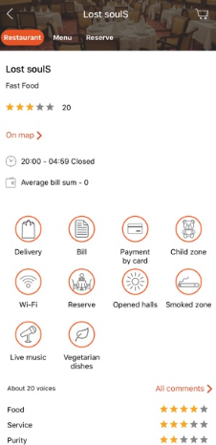
Рис. 1.2 приклад додатку Jowi

Бронювання
Стрімке збільшення числа стартапів, що змінюють знайому процедуру бронювання є найбільш спірною технологічною тенденцією за останній час.
На сьогоднішній день, найпопулярнішим сервісом для бронювання ресторанів є OpenTable, що почала свою роботу ще в 1998 році в америці. Не дивлячись, що позиції цієї компанії досить сильні, проте є не мало стартапів, що можуть зіставити йому конкуренцію.
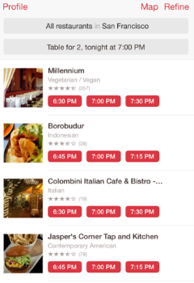
Рис. 1.3 приклад додатку OpenTable
Також, досить популярним додатком є - Reserve – що виконує функцію портьє. Reservе не виконує функцій бронювання певних столів, за його опомоги можна потрапити до ресторану у потрібний для них час. Вартість послуг буде залежати від часу та популярності ресторану. Reserve бронує для вас столик, надає ресторану важе ім'я та фотографію та оплачу рахунок.
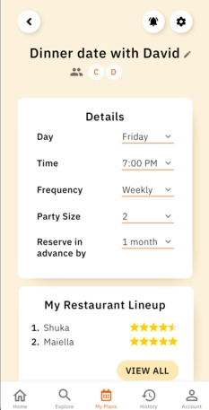
Рис. 1.4 Приклад додатку Reserve

Оплата замовлень
Наступне місце по популярності займають додатки з мобільною платіжною системою, якими користуються як ресторани, так і відвідувачі. Все більше клієнтів обирає оплату через мобільні додатки, з чого випливає, що все більше закладів переходить на мобільні платежі.
З іншої сторони, перехід но мобільну оплату займає певний час, який потрібен для вибору правильної системи, налаштування та навчання персоналу роботи з терміналами.
Завдяки додатку Cover, відвідувачам ресторану не потрібно чекати офіціантів щоб оплатити замовлення. Достатньо просто зареєструватися в ресторані, обрати столик та оплатити замовлення. Також в США ресторани рекомендують використовувати додаток TabbedOut, що дає змогу розділяти рахунок на декількох людей.
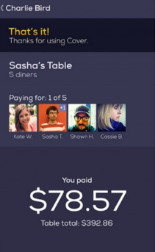
Рис 1.5 приклад додатку Cover

Ресторан на дому
На сьогоднішній день, чимало сервісів надає можливість замовлення їжі додому. Деякі, пропонують доставку з ресторанів різного рівня, від непопулярних, до елітних. Така система дозволяє ресторанам збільшити приток клієнтів, і на це не впливає роз положення ресторану та кількість столиків.
Сервіс Caviar, набутий компанією Square в 2014 році за 90 мільйонів доларів, дозволяє оформити доставку через сайт або додаток з тих ресторанів, де колись доставка була недоступна. А такі кулінарні стартапи, як Sprig, Munchery і Spoonrocket, за лічені хвилини доставляють корисні страви від шеф-кухарів прямо до дверей покупців. Заснований в Сан-Франциско стартап Din в буквальному сенсі відтворює ваші улюблені ресторанні страви, а також може доставити інгредієнти на будинок (аж до кожного яйця і шматочка масла), щоб ви самі змогли їх приготувати.
Більш того, такі стартапи, як Kitchensurfing і Kitchit, влаштують ресторан прямо у вас вдома, надавши шеф-кухаря, необхідні інгредієнти для приготування страви і засоби для прибирання на кухні. Обидва сервіси підберуть для вас кухаря, який прийде до вас і приготує вечерю для будь-якої кількості гостей.

Система надання послуг в ресторанному бізнесі

Розглянемо звичайну систему подачі замовлень клієнтом у ресторані на схемі.
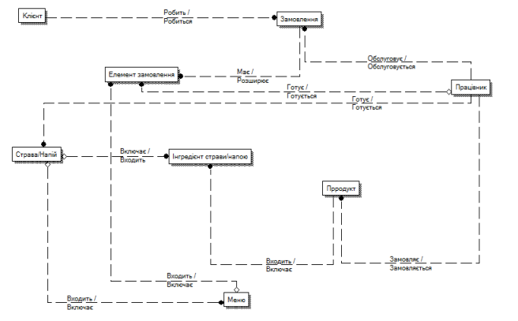
Рис. 1.6 Система подачі замовлень у ресторані
Та розгрянемо більш точну схему подачі замовлень ресторану.
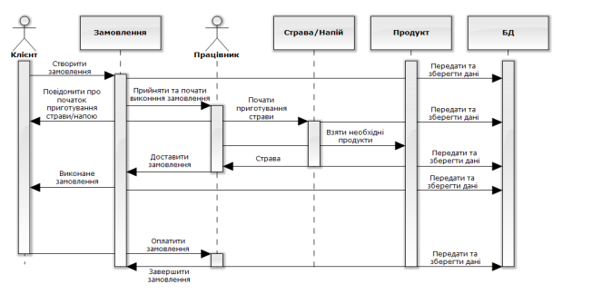
Рис. 1.7 Діаграма надання послуг у ресторанному бізнесі

Постановка задачі

Для реалізації системи, що буде включати основні моменти сфери ресторанного бізнесу буде використано сили та ресурси. Функціонал системи має бути достатньо легкий у використанні з мінімальною кількістю помилок.
Першим пунктом плану, є зробити простий та зрозумілий інтерфейс для відображення даних меню. Тут має відображатися список страв для замовлення клієнтом у офіціанта. Далі данні про замовлення відправляються в базу даних.
Наступним пунктом є вікно для авторизації. Так як різні користувачі, такі як адміністратор, кухар та офіціант мають різний допуск до інформації закладу.
Далі іде вікно з відображенням складу. Тут відображається кількість продуктів що на даний момент є на складі та їх кількість. Кількість продуктів ділиться в першу чергу на ті що є на складі та кількість яка має бути на початок робочого дня.
Наступним є таблиця постачальників продуктів. Тут мають бути назва компанії, електронна адреса, номер телефону та список продуктів, які постачаються компанією.

Огляд існуючих додатків

На сьогоднішній день існує велика кількість додатків для сфери ресторанного бізнесу. Розглянемо приклад один із додатків що використовується на сьогоднішній день.
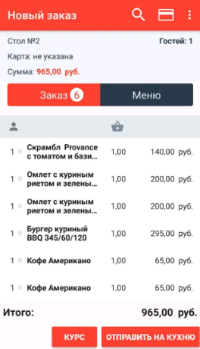
Рис. 1.8 Android додаток для офіціантів «1С-рарус»
Як можна помітити, офіціант обирає список страв замовлених клієнтом, а далі цей список відправляється на кухню. Проте мінусом цього додатку є відсутність бази даних. При відправленні на кухню, цей список відправляється як звичайне повідомлення, нікуди не заносячись.
Я вважаю що таким чином даний додаток є неповноцінним. На мою думку замість того щоб просто відправляти повідомлення, можна було використати як мінімум хмарне сховище з таблицею, яка буде заповнюватися автоматично.

ВИСНОВКИ ДО РОЗДІЛУ 1

В даному розділі було розглянуто сферу ресторанного бізнесу та її взаємодія з IT-технологіями. Судячи з розглянутої інформації, можна зробити висновок, що дана тема на разі є популярною і буде розвиватися й далі. Є дуже багато додатків якими користуються ресторани та їх співробітники, проте навіть зараз можна сказати що вони охопили ще не все. Незважаючи на велику кількість Android додатків, велика кількість сьогодні не доступна в Україні, або є обмеженою у використані.

РОЗДІЛ 2. ОГЛЯД ЗАСОБІВ ДЛЯ ПРОГРАМУВАННЯ ДОДАТКУ

2.1. Теоретичні відомості

В даному розділі будуть описані засоби, які будуть використовуватися для проектування додатку. Буде огляд технології для програмування додатку на Android. Буде опис мови та операційної системи Android.

2.1.1 Операційна система Android

Операційна система Android є однією з найпоширеніших у світі, яка працює з більшістю мобільних та планшетних пристроїв. Основана на модифікованому ядрі Linux та реалізація на Java.
Основний вихідний код Android відомий як Android Open Source Project, який в основному ліцензується на умовах ліцензії Apache. Це дозволило розробляти варіанти Android для ряду інших електронних пристроїв, таких як ігрові приставки, цифрові камери, ПК і інші, кожен зі спеціалізованим призначеним для користувача інтерфейсом. Деякі відомі похідні включають Android TV для телевізорів і Wear OS для носяться пристроїв, розроблені Google.
Android-пристрої завантажуються на домашній екран, основний навігаційний і інформаційний «хаб» на Android-пристроях, аналогічний робочого столу на персональних комп'ютерах. Домашні екрани Android зазвичай складаються з значків додатків і віджетів; Значки додатків запускають пов'язану програму, тоді як віджети відображають в реальному часі, автоматично оновлюється вміст, як прогноз погоди, поштову скриньку користувача або новинна стрічка прямо на головному екрані. Домашній екран може складатися з декількох сторінок, між якими користувач може переміщатися назад і вперед. Сторонні додатки доступні в Google Play та інших магазинах додатків можуть широко повторно тему на головному екрані
Інтерфейс Android за замовчуванням в основному заснований на прямих маніпуляціях, які використовують сенсорні вводи, які слабо відповідають реальним діям, таким як зчитування, натискання, стиснення і зворотне стиснення для маніпулювання об'єктами на екрані, поряд з віртуальною клавіатурою. Ігрові контролери та повнорозмірні фізичні клавіатури підтримуються через Bluetooth або USB. Реакція на призначений для користувача введення розроблена так, щоб бути негайною і забезпечує плавний сенсорний інтерфейс, часто використовує вібраційні можливості пристрою для забезпечення тактильного зворотного зв'язку з користувачем. Внутрішні апаратні засоби, такі як акселерометри, гіроскопи і датчики наближення, використовуються деякими додатками для реагування на додаткові дії користувача, наприклад, для настройки екрану з книжкового на альбомний в залежимо.
Оскільки пристрої Android, як правило, харчуються від батареї, Android призначений для управління процесами, щоб мінімізувати енергоспоживання. Коли додаток не використовується, система припиняє його роботу, так що, хоча воно є для негайного використання, а не закрита, вона не використовує заряд батареї або ресурси ЦП. Android автоматично управляє додатками, що зберігаються в пам'яті: при нестачі пам'яті система запускається непомітно і автоматично закриває неактивні процеси, починаючи з тих, які неактивні протягом тривалого часу. У 2011 році Lifehacker повідомив, що сторонні додатки-вбивці приносять більше шкоди, ніж користі.
Основний апаратної платформою для Android є ARM (архітектури ARMv7 і ARMv8-A), причому архітектури x86 і x86-64 також офіційно підтримуються в більш пізніх версіях Android. Неофіційний проект Android-x86 забезпечив підтримку архітектур x86 до офіційної підтримки. Архітектури ARMv5TE і MIPS32 / 64 також історично підтримувалися, але були вилучені в більш пізніх випусках Android. З 2012 року почали з'являтися пристрої Android з процесорами Intel, в тому числі телефони та планшети. Отримуючи підтримку 64-бітних платформ, Android спочатку був налаштований для роботи на 64-бітної x86, а потім на ARM64. Починаючи з Android 5.0 «Lollipop», 64-бітові варіанти всіх платформ підтримуються на додаток до 32-бітних варіантах.
Вимоги щодо мінімального обсягу оперативної пам'яті для пристроїв під управлінням Android 7.1 варіюються від 2 ГБ для кращого обладнання до 1 ГБ для найбільш поширеного екрану до абсолютного мінімуму 512 МБ для 32-розрядної смартфона з найменшими характеристиками. Для Android 4.4 рекомендується мати як мінімум 512 МБ ОЗУ, в той час як для пристроїв з «низьким ОЗУ» 340 МБ - необхідний мінімальний обсяг, який не включає пам'ять, виділену для різних апаратних компонентів, таких як процесор основної смуги частот. Для Android 4.4 потрібно 32-розрядний процесор з архітектурою ARMv7, MIPS або x86 а також сумісний з OpenGL ES 2.0 графічний процесор (GPU). Android підтримує OpenGL ES 1.1, 2.0, 3.0, 3.1 і починаючи з останньої основної версії 3.2 і починаючи з Android 7.0 Vulkan (і версія 1.1 доступна для деяких пристроїв). Деякі додатки можуть явно вимагати певну версію OpenGL ES, і для запуску таких додатків потрібно відповідне апаратне забезпечення графічного процесора.
Говорячі про версію операційної системи Android, то серйозно та суттєвіх змін НЕ помітно. З шкірних новим роком стара версія ОС становится трішки популярнішою. Натомість найновішою ОС, например, зараз це Android 10, корістується Всього лиш 0.3% українців. А це на 0.8% менше, чем Популярність Android 9 у 2018 году.
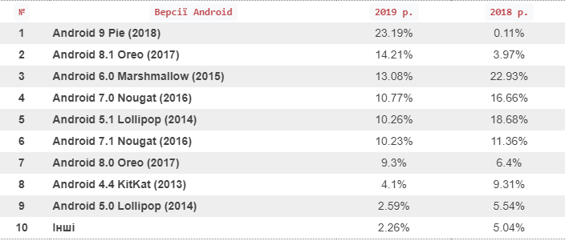
Рис. 2.1 Популярність версій Android
Переваги:
- Відкритий вихідний код. Кожен, хто розбирається в програмуванні, може написати додаток для Андроїда і викласти його в Google Play
- У зв'язку з цим - більш 1,5 мільйона програм на всі випадки життя, доступні як для платного, так і для безкоштовного скачування
- Один особистий акаунт дає доступ до всіх сервісів Google, багато з яких дуже тісно інтегровані між собою
- Зручна синхронізація з іншими пристроями через модулі бездротового зв'язку або USB-кабель без додаткового софту
- Зручне і інтуїтивне управління
- Висока швидкодія і багатозадачність
- Величезний вибір виробників
Недоліки:
- Висока вразливість перед хакерськими атаками і вірусами
- Сильне навантаження на акумулятор
- Серед безкоштовних додатків є велика кількість відверто неякісного софта
- Величезна кількість налаштувань, в яких часом буває складно розібратися непідготовленому користувачеві
Смартфон або планшет на Android ідеально підійде як для тих, хто тільки почав освоювати мобільні технології, так і впевненим користувачам. З огляду на поєднання плюсів і мінусів ОС, можна впевнено сказати, що Андроїд - найкраща операційна система для смартфона.

2.1.2 Java

Java - популярна мова програмування, що відкриває широкі можливості перед розробниками. На сьогоднішній день, Java перебуває в стадії розквіту, а на сайти уся праці Java програмісті користуються великим Попит. Java програміст високооплачувана та затребувана професія. Не важливо чи ви збираєтесь Java самостійно, чи віддаєте предпочтение якісній освіті на курсах Java, Варто підготуватись до навчання, щоб без проблем та на льоту сприймати нову інформацію.
У намірах проектувальників Java мала замінити C ++ - об'єктного наступником мови C++. Проектувальник почали з аналізу властивостей C ++, Які є причиною найбільшого числа помилок, Щоби створити просту, безпечного и безвідмовну мову програмування.

В Java існує система вийнятки або ситуацій, коли програма зустрічається з неочікуваними складноцами:
- операції над елементом масиву поза его межами або над порожнім елементом
- читання з недоступного каталогу або неправільної адреси URL
- ввід неприпустимо Даних користувачем
Одна з особливими Концепції віртуальної машини Полягає в тому, что помилки не підлягають до повного краху системи. крім того, існують інструменти, Які додаються до середовища періоду виконання и кожен раз, коли сталося певне відключення, записують інформацію з пам'яті для роботи програми. ЦІ інструменти Автоматизованої обробка відключень надаються основу інформацію в програмах на Java.

Проти мову програмування Java не рекомендується використовуват в системах, збій в работе якіх может прізвесті до смерти, травм чи значний фізичних пошкодженню через ненадійність програм, написання на мові програмування Java.
Гіганти IT-індустрії, як-от Eclipse і NetBeans, зіграли величезну роль у розвитку Java. Писати код у середовищі IDE цих компаній – задоволення: вони не тільки допомагають у побудові й форматуванні коду, а ще й забезпечують можливістю налагодження програм на високому рівні. Інтегроване середовище розробки (IDE) зробило роботу з Java набагато простішою та швидкою.
Крім IDE, платформа Java має кілька інших інструментів: Maven і Ant для створення Java-програм і декомпіляторів, JConsole та VisualVM для моніторингу використання Heap.
Java не була першою для написання кросплатформних програм, але стала найпопулярнішою: ідея «написав раз – запускай скрізь» дозволила залучити багато нових облич до розвитку мови. Java-програмісти можуть розробляти застосунок на комп’ютері, а потім відкривати його на цільовій платформі – телефоні, сервері тощо. Якщо для компілятора доступні потрібні бібліотеки, код буде працювати.
Після завантаження Java користувачі отримують Java Runtime Environment (JRE). JRE складається з Java Virtual Machine (JVM), базових класів платформи Java і допоміжних бібліотек платформи Java. JRE є областю програмного забезпечення Java, використовуваної під час виконання, тобто єдиним компонентом, який потрібно для його запуску в використовуваному в веб-браузері.
Програмне забезпечення модуля Java є компонентом Java Runtime Environment (JRE). JRE забезпечує можливість запуску аплетів, написаних на мові програмування Java, в різних браузерах. Плагін Java не є автономною програмою і не може бути встановлений окремо.
Віртуальна машина Java являє собою тільки один аспект програмного забезпечення Java, який задіюється при взаємодії через Інтернет. Віртуальна машина Java вбудовується безпосередньо в завантаження програмного забезпечення Java, і використовується для підтримки запуску додатків Java.

2.1.3 SQL

SQL - проста мова програмування, яка має небагато команд і якій може навчитися будь-який бажаючий. Розшифровується як Structured Query Language - мова структурованих запитів, яка була розроблена для роботи з БД, а саме, щоб отримувати/добавляти/змінювати дані, мати можливість опрацьовувати великі масиви інформації та швидко отримувати структуровану та згруповану інформацію. Є багато варіантів мови SQL, але у них всіх основні команди майже однакові. Також існує і багато СУБД, але основними з них являються: Microsoft Access, Microsoft SQL Server, MySQL, Oracle SQL, IBM DB2 SQL, PostgreSQL та Sybase Adaptive Server SQL.
База даних (БД) — впорядкований набір логічно взаємопов'язаних даних, що використовуються спільно, та зберігаються в одному місці. Якщо коротко, то найпростіша БД це звичайна таблиця з рядками та стовпцями у якій зберігається різного роду інформація (прикладом може слугувати таблиця в Excel). Так, часто, з БД нероздільно пов'язують Системи управління базами даних (СУБД), які надають функціонал для роботи з БД. Мова SQL якраз і є частиною СУБД, яка здійснює керування інформацією в БД. Ми будемо вважати БД набором звичайних таблиць, які зберігаються в окремих файлах.
Перша версія SQL була розроблена на початку 1970-х років у IBM. Ця версія носила назву SEQUEL і була призначена для обробки і пошуку даних, що містилися в реляційній базі даних IBM, System R . Мова SQL пізніше була стандартизована Американськими Держстандартами (ANSI) в 1986. Спочатку SQL розроблялась як мова запитів і управління даними, пізніші модифікації SQL створено продавцями системи управління базами даних, які додали процедурні конструкції, control-of-flow команд і розширення мов. З випуском стандарту SQL:1999 такі розширення були формально запозичені як частина мови SQL через Persistent Stored Modules.
Мова SQL ділиться на декілька видів елементів:
- пункти;
- вирази;
- запити;
- предикати;
- інструкції;
Не зважаючи на наявність діалектів і відмінностей в синтаксисі, більшість текстів SQL-запитів, що містять, DDL і DML, можуть бути досить легко перенесені з однієї СУБД в іншу. Існують системи, розробники яких спочатку орієнтувалися на застосування щонайменше кількох СУБД. Природно, що при застосуванні деяких специфічних для реалізації можливостей, такого рівня перенесення дуже важко досягти. Хоча мову SQL було початково заплановано як засіб роботи кінцевого користувача, урешті-решт вона стала настільки складною, що перетворилася на інструмент програміста.

2.2. Android Studio

Android Studio — інтегроване середовище розробки (IDE) для платформи Android. Android Studio прийшло на зміну плаґіну ADT для платформи Eclipse. Середовище побудоване на базі вихідного коду продукту IntelliJ IDEA Community Edition, що розвивається компанією JetBrains. Android Studio розвивається в рамках відкритої моделі розробки та поширюється під ліцензією Apache 2.0.
Середовище розробки адаптоване для виконання типових завдань, що вирішуються в процесі розробки застосунків для платформи Android. У тому числі у середовище включені засоби для спрощення тестування програм на сумісність з різними версіями платформи та інструменти для проектування застосунків, що працюють на пристроях з екранами різної роздільності (планшети, смартфони, ноутбуки, годинники, окуляри тощо). Крім можливостей, присутніх в IntelliJ IDEA, в Android Studio реалізовано кілька додаткових функцій, таких як нова уніфікована підсистема складання, тестування і розгортання застосунків, заснована на складальному інструментарії Gradle і підтримуюча використання засобів безперервної інтеграції.
Для прискорення розробки застосунків представлена ​​колекція типових елементів інтерфейсу і візуальний редактор для їхнього компонування, що надає зручний попередній перегляд різних станів інтерфейсу застосунку (наприклад, можна подивитися як інтерфейс буде виглядати для різних версій Android і для різних розмірів екрану). Для створення нестандартних інтерфейсів присутній майстер створення власних елементів оформлення, що підтримує використання шаблонів. У середовище вбудовані функції завантаження типових прикладів коду з GitHub.
До складу також включені пристосовані під особливості платформи Android розширені інструменти рефакторингу, перевірки сумісності з минулими випусками, виявлення проблем з продуктивністю, моніторингу споживання пам'яті та оцінки зручності використання. У редактор доданий режим швидкого внесення правок. Система підсвічування, статичного аналізу та виявлення помилок розширена підтримкою Android API. Інтегрована підтримка оптимізатора коду ProGuard. Вбудовані засоби генерації цифрових підписів. Надано інтерфейс для управління перекладами на інші мови.
Скачати Android studio можна на офіційному сайті
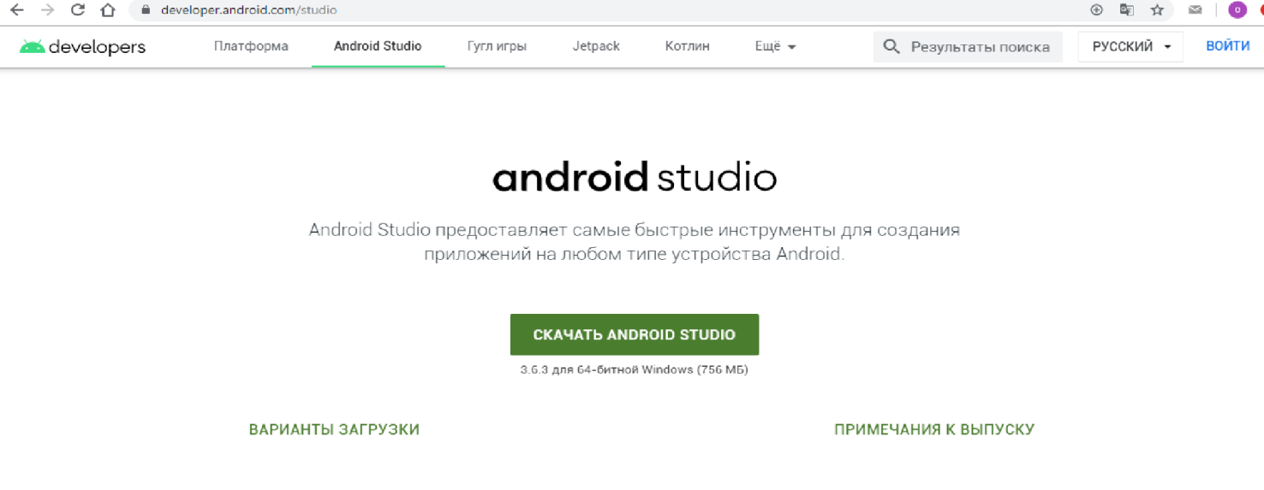
Рис. 2.2 зразок сайту для скачування
Щоб використовувати Android Studio необхідно, щоб був встановлений JDK (Java Development Kit), який є обов'язковим компонентом для розробки на Java. А оскільки для розробки додатків під Android використовується Java, то і для використання Android Studio також потрібна установка JDK. Завантажити JDK (безкоштовно) можна c офіційного сайту.
Інсталятор дистрибутива містить все необхідне - IDE, Android Emulator, Android SDK. Відсутні в комплекті модулі інсталятор докачаєте самостійно. Нижче на сторінці скачування дистрибутива наводяться вимоги до PC, щоб можна було встановити Android Studio.

2.3. SQLite

SQLite - це бібліотека на мові C, яка реалізує невеликий, швидкий, автономний, високо-, повнофункціональний механізм бази даних SQL. SQLite - найпоширеніший в світі движок баз даних. SQLite вмонтований в усі мобільні телефони і більшість комп'ютерів і поставляється всередині безлічі інших додатків, які люди використовують кожен день. Більше інформації.
Формат файлу SQLite є стабільним, кросплатформним і назад сумісним, і розробники зобов'язуються зберігати його таким, принаймні, до 2050 року. Файли бази даних SQLite зазвичай використовуються в якості контейнерів для передачі багатого контенту між системами.
Оскільки база даних SQLite не вимагає адміністрування, вона добре працює на пристроях, які повинні працювати без підтримки фахівця. SQLite добре підходить для використання в мобільних телефонах, телевізійних приставках, телевізорах, ігрових приставках, камерах, годинах, кухонних приладах, термостатах, автомобілях, верстатах, літаках, віддалених датчиках, безпілотних літальних апаратах, медичних приладах і роботах: «Інтернет» речей.
Ядро клієнт-серверних баз даних розроблено для того, щоб жити в центрі обробки даних з любовним участю. SQLite також працює там, але SQLite також процвітає на кордоні мережі, відповідаючи за себе, одночасно надаючи швидкі і надійні служби даних для додатків, які в іншому випадку мали б слабке з'єднання.
Скачати SQLite можна на офіційному сайті: https://www.sqlite.org/index.html

Розробка моделі БД

В Android є вбудована підтримка однієї з поширених систем управління базами даних - SQLite. Для цього в пакеті android.database.sqlite визначено набір класів, які дозволяють працювати з базами даних SQLite. І кожен додаток може створити свою базу даних.
ОС Android за замовчуванням вже містить ряд вбудованих бад SQLite, які використовуються стандартними програмами - для списку контактів, для зберігання фотографій з камери, музичних альбомів і т.д. Основну функціональність по роботі з базами даних надає пакет android.database. Функціональність безпосередньо для роботи з SQLite знаходиться в пакеті android.database.sqlite. База даних в SQLite представлена ​​класом android.database.sqlite.SQLiteDatabase. Він дозволяє виконувати запити до бд, виконувати з нею різні маніпуляції. Клас android.database.sqlite.SQLiteCursor надає запит і дозволяє повертати набір рядків, які відповідають цьому запиту. Клас android.database.sqlite.SQLiteQueryBuilder дозволяє створювати SQL-запити. Самі sql-вирази представлені класом android.database.sqlite.SQLiteStatement, які дозволяють за допомогою плейсхолдеров вставляти в вираження динамічні дані.
Клас android.database.sqlite.SQLiteOpenHelper дає змогу створювати базу данних з таблицями.
Для реалізації завдання буде використовуватися чотири таблиці. Проте зараз наведу приклад двох таблицью
Таблиця 1.1 Макет таблиці постачальників
Постачальник | Адреса | Ел. адреса | Номер телефону | Товар
txt | txt | txt | int | txt
*** | *** | *** | *** | ***

Таблиця 1.2 Макет таблиці складу
Товар | id | Кількість на складі | Потрібна кількість | Не вистачає
txt | int | int | int | int
*** | *** | *** | *** | ***

ВИСНОВКИ ДО РОЗДІЛУ 2

У даному розділі було розглянуто теоретичні відомості та приклади програмних технологій. Було розглянуто модель та засоби проектування бази даних SQL та її зв’язок з середовищем розробки Android Studio. Розглянули мову програмування Java. Оскільки потрібний теоретичний матеріал було розглянуто, можна приступати до початку розробки проекту.

РОЗДІЛ 3. ПРОГРАМНА РЕАЛІЗАЦІЯ

3.1. Структура проекту

В даному розділі хочу описати структуру проекту та вказані класи. На рис. 3.1 зображено структуру після розробки.
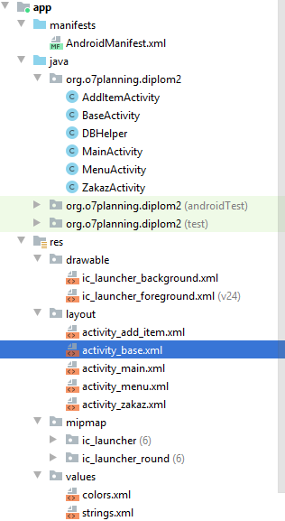
Рисунок 3.1 Загальна структура проекту
AndroidManifest.xml що знаходиться в папці manifests є основною частиною проекту, що забезпечує конфігурацію всього додатку. Цей файл надає інформацію про іменування додатку, візуалізацію, стосунки між компонентами додатку, та запуск з фільтрами
Папка java мстить у собі пакети та класи програми знаходяться в ній та та містять вхідний код програми.
Наступною папкою є res що містить всі ресурси програми, такі як, xml-файли, зображення, значення строк і т.д. Папка містить основні пакети:
- drawable – пакет що забезпечує зображення та іконки додатку.
- layout – пакет, що забезпечує xml-файли з якими працює користувач. Надає змогу працювати з макетами вікон та їх налаштуванням.
- mipmap – пакет, що допомагає при гоботі з іконками .
- values – забезпечує збереження значень строк, рядків та простих значень.

3.2 Огляд класів програми

Для забезпечення роботи додатку були розроблені класи, які виконують всі функції, необхідні для реалізації завдання. В цьому підрозділі я детально розгляну кожен клас.
MainActivity.java – клас програми, що реалізує кілька функцій. Перша, це завантаження під час запуску програми класу main_activity.xml, де знаходиться інформація про екран програми та його елементи. Відповідає за надання інформаційного меню та вибору параметрів пошуку.
MenuActivity.java – відповідає за список елементів меню. Перехід на цей екран можливий з головного екрану. Клас звертається до бази данних, що надає список елементів меню.
BaseActivity.java – відповідає за контроль та взаємодію користувача та елементів складу. Клас звертається до бази данних, та показує список продуктів зі складу. Відфільтрованої записи з БД створюється за допомогою TextView і заповнюється інформацією.
ZakazActivity.java – відповідає за надання відповідному замовникам списку необхідних продуктів.
AddItemActivity.java – відповідає за додавання продуктів для кожного із елементів меню, однак в цьому випадку менше елементів EditText, так як в базу необхідно внести лише назва елемента і його кількість. Дата буде завантажуватися автоматично.

3.3 Огляд створеної бази даних

База данних в проекті була реалізована за допомогою бібліотеки android.databace.sqlite. Базою данних у нас виступає клас DBHealper.java. Клас має два методи роботи onCreate() та onUpgrade().
ОnCreate() викликається при мершому зверненні до бази данних, навіть коли вона ще не створена.
Метод onUpgrade() викликається у випадку коли змінено поле версії.
Данний метод видаляє вже створені таблиці та викликає метод onCreate сворюючи нову таблицю.
SQLite було обрано у зв’язку з тим, що її найлегше використовувати в зв’язці з Android Studio і достатньо базових знать в SQL.
Читання та запис до Бази Данних відбувається за допомогою класу DBHealper та визовом методу getWritableDatabace():
DBHealper dbHealper = new DBHealper(this);
SQLiteDatabase database = dbHealper.getWritableDatabase();

Запис в БД відбувається створюючи об’єкт класу ContentValues. Цей об’єкт заповнюється необхідними даними та додається в БД.

ВИСНОВКИ ДО РОЗДІЛУ 3

Данний розділ описує структуру проекту та його складові, що необхідні для правильної роботи програми та його елементів. Було розглянуто всі розділи, що необхідні для роботи програми та описано їх властивості та можливості.
Як результат ми бачимо додаток, що виконує всі поставлені перед нами функції.

РОЗДІЛ 4. ІНСТРУКЦІЯ РОБОТИ З ПРОГРАМОЮ

Данний розділ буде описувати роботу програми та інструкцію користування додатком.

4.1 Реалізація зміни продуктів

Для початку роботи з додатком необхідно завантажити та встановити його. Після цього натиснути відповідну іконку на робочому столі. Зовнішній вигляд іконки програми зображено на рис. 4.1.
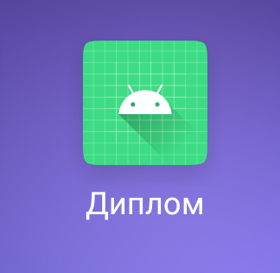
Рисунок 4.1 Іконка програми
Після цього буде відкрито головне вікно програми, яке матиме вигляд, зображений на рис. 4.2.

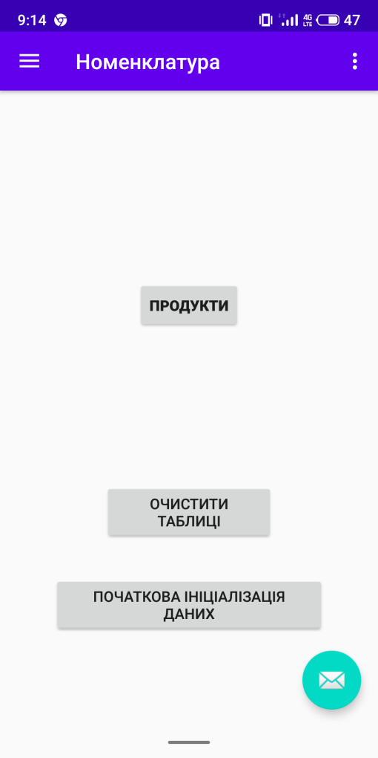
Рисунок 4.2 Головне вікно програми
В данному вікні буде інформація про продукти та їх перелік. Щоб додати продукт, потрібно натиснути на кнопку “Продукти”. На рис. 4.3 показано вікно, яке буде відкрито після натискання цієї кнопки.
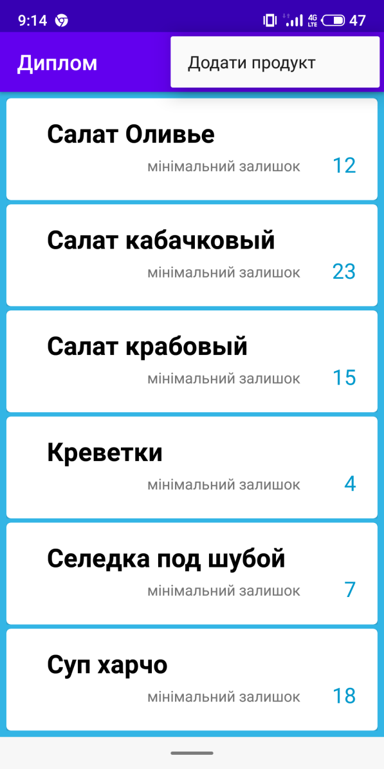
Рисунок 4.3 Вікно продуктів
Для того щоб додати товар, потрібно натиснути на “Додати продукт”. Відкриється нове вікно, в якому потрібно в кожне поле написати необхідні дані, як показано на рис. 4.4.
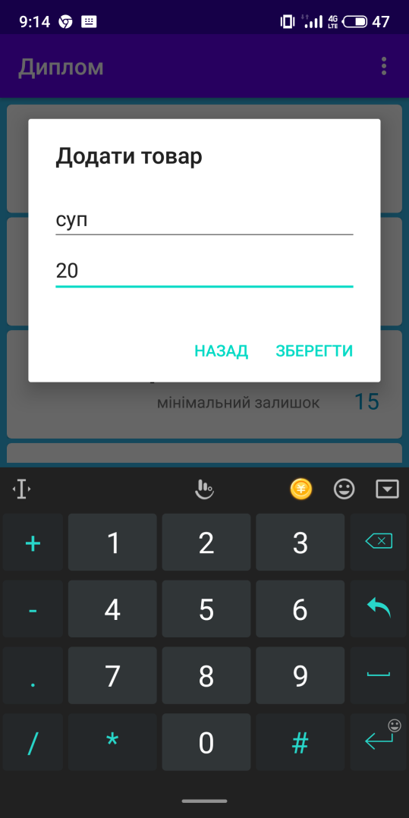
Рисунок 4.4 Ввід даних товару
Після підтвердження данних товару, натискаємо кнопку “Зберегти” і повертаємося в меню “Продукти”. Результат дивимося на рис. 4.5
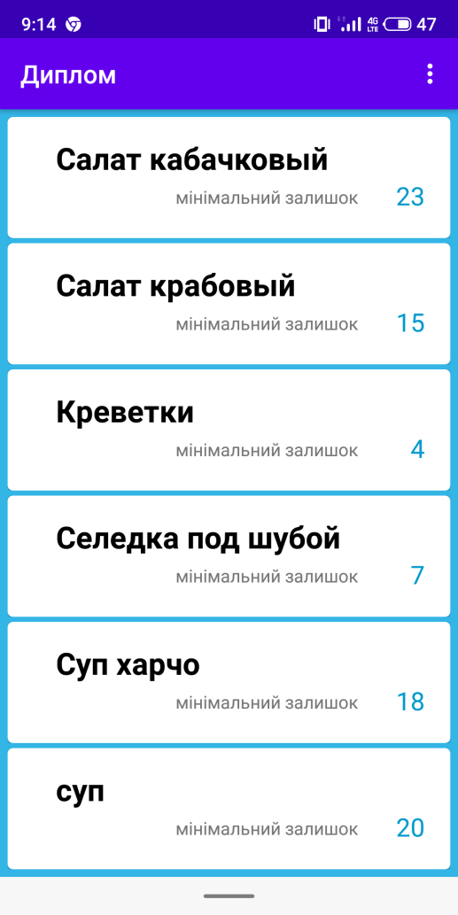
Рисунок 4.5 Меню “Продукти” після додання нового товару

Також у головному меню є кнопка “Очистити таблиці”, що повністю очищує данні меню “Продукти”. Та кнопка “Початкова ініціалізація данних” що додає значення з бази данних в меню “Продукти”.

4.2 Робота меню “Надходження”

Для контролю про надходження продукту необхідно скористатися вікном “Надходження”.
Для того щоб потрапити в данне меню, потрібно відкрити бокове меню, зображене на рис. 4.6.
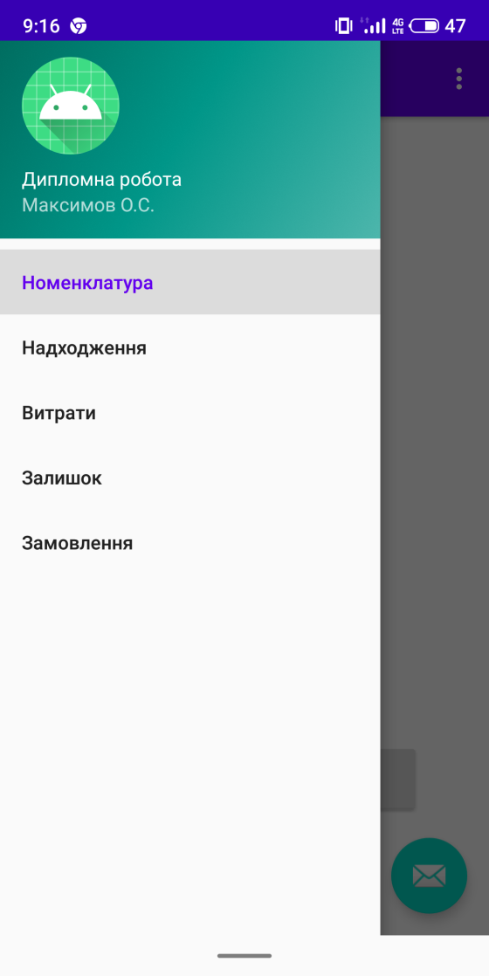
Рисунок 4.6 Бокове меню
Та обрати меню “Надходження”. Воно має вигляд зображений на рис 4.7.

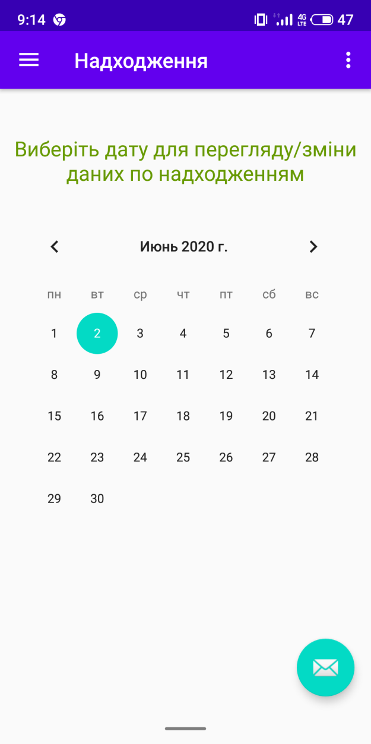
Рисунок 4.7 Меню “Надходження”
Обираємо дату надходження товару та маємо перелік товарів зображених на рис. 4.8.
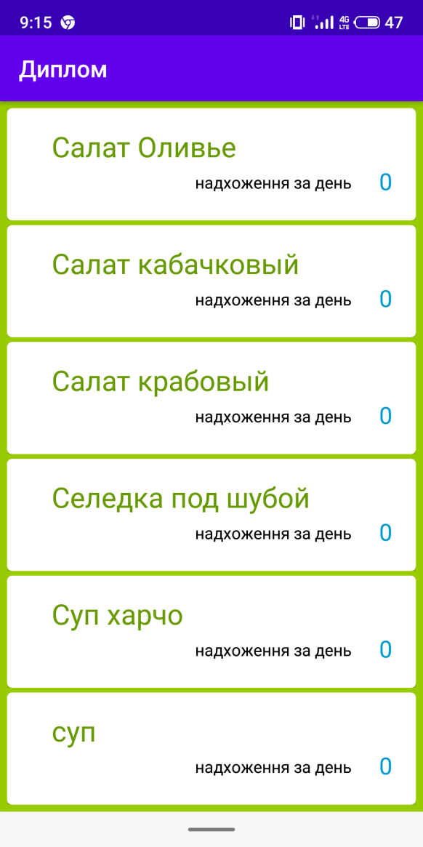
Рисунок 4.8 Перелік товарів
Для того, щоб змінити данні, обираємо товар, як приклад візьмемо “суп”, та змінимо значення на 15, етап зображений на рис.4.9.
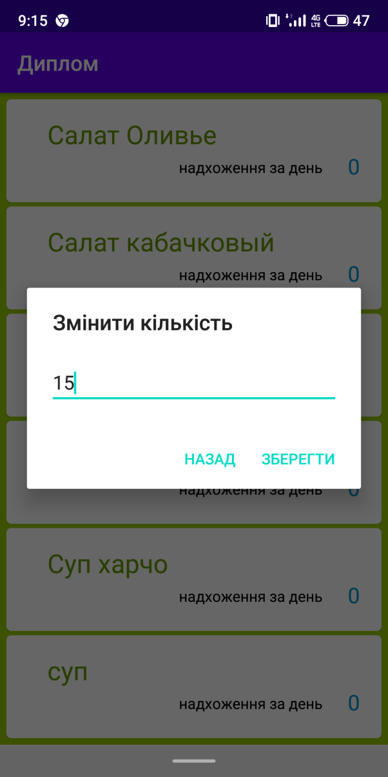
Рисунок 4.9 Зміна значення “суп”
Після зміни можна побачити результат зображений на рис.4.10.
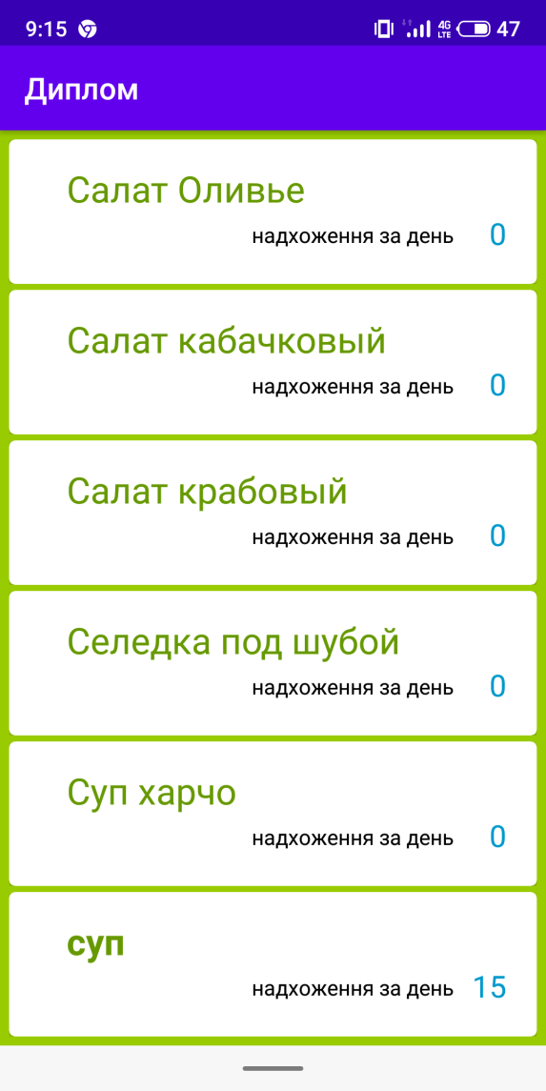
Рисунок 4.10 Результат зміни значення “суп”

4.3 Робота меню “Витрати”

Для контролю над витратими продукту необхідно скористатися вікном “Витрати”.
Щоб скористатися данним вікном, потрібно відкрити бокове меню та обрати меню “Витрати”. Результат зображений на рис.4.11.
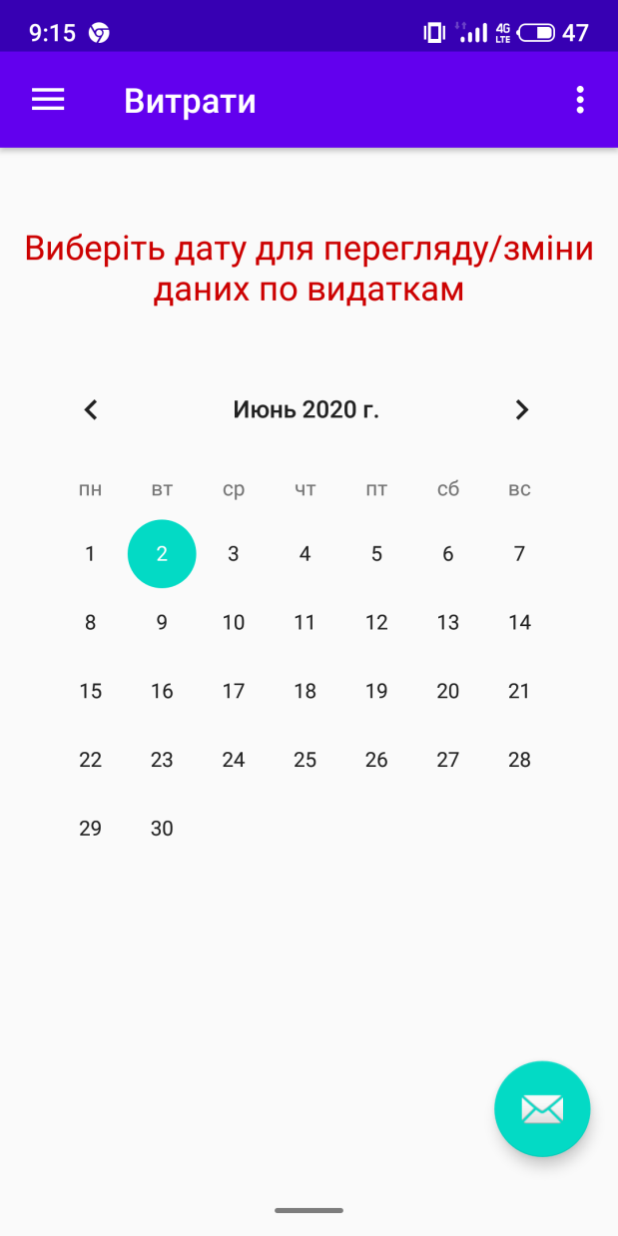
Рисунок 4.11 Вигляд вікна “Витрати”
Обриаємо дату та бачимо перед собою перелік продуктів зображених на рис.4.12.

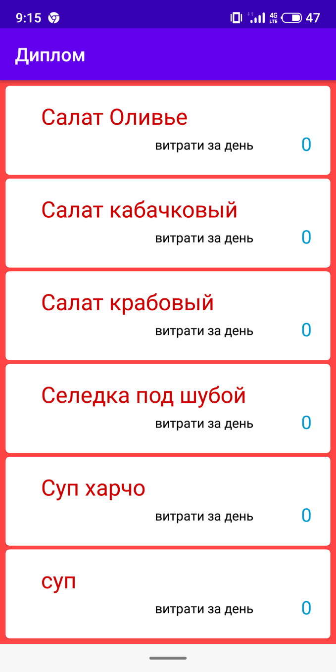
Рисунок 4.12 Перелік товарів
Обираємо товар, та змінюємо значення, як приклад візьмемо “суп”. Результат бачимо на рис.4.13.
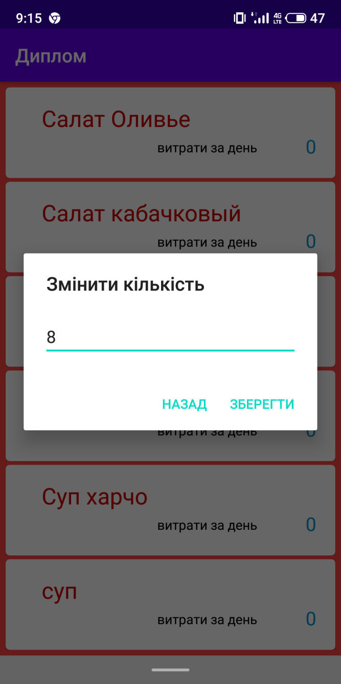
Рисунок 4.13 Зміна значення
Результат зміни бачимо на рис.4.14.

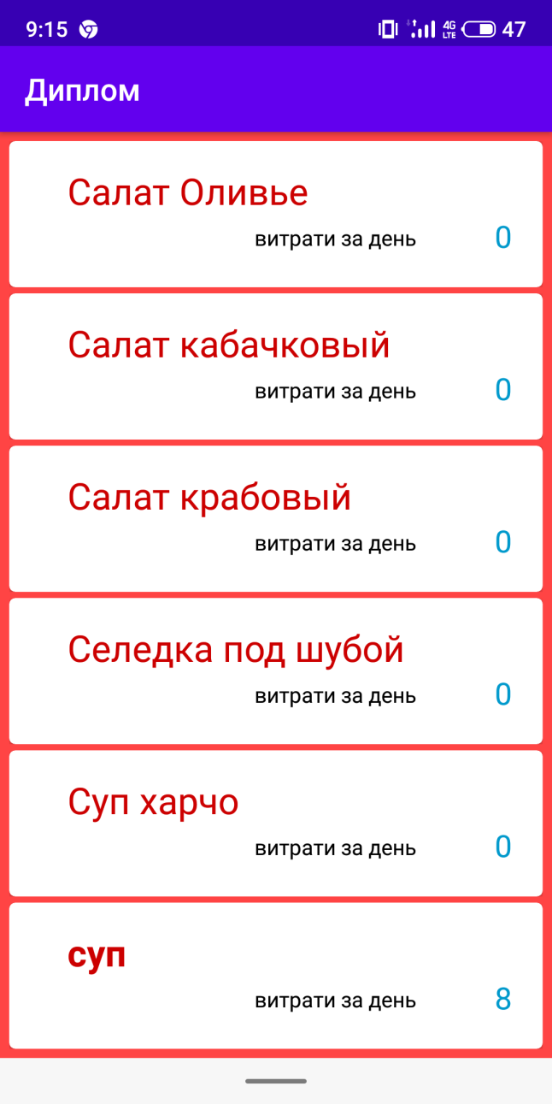
Рисунок 4.14 Перелік товарів після зміни

4.4 Робота меню “Залишок”

Для перегляду данних про залишок товарів на складі, відкриваємо бокове меню та обираємо меню “Залишок”. Результат бачимо на рис.4.15.

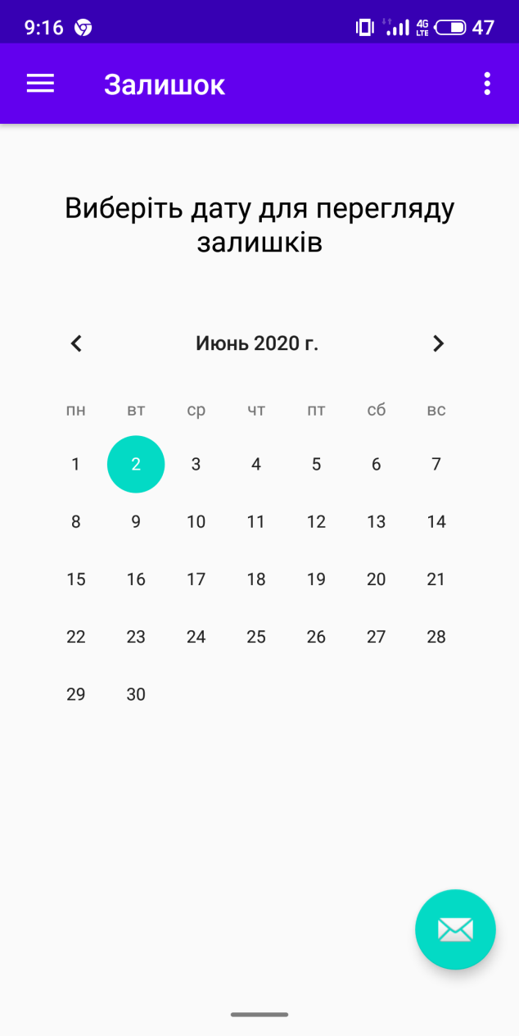
Рисунок 4.15 Вигляд вікна меню “Залишок”
Для того, щоб переглянути залишок продуктів на складі, обираємо дату та бачимо перед собою список товарів зображених на рис.4.16.
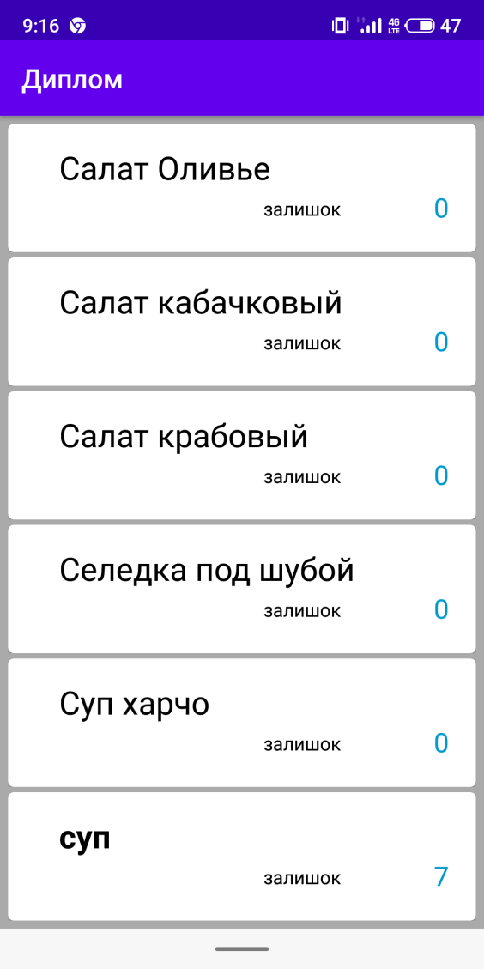
Рисунок 4.16 Залишок товарів на складі

ВИСНОВКИ ДО РОЗДІЛУ 4

В данному розділі була описана робота програми та її функціональність. Було приведено приклади роботи та її виконання. На данний момент програма працює без помилок, як можна побачити в прикладах.
Результатом роботи над цим розділом можна вважати готову інструкцію користувача та протестований програмний продукт.

ВИСНОВКИ

В данному дипломному проекті було розроблено додаток для операційної системи Android, що буде виконувати роботу оптимізації замовлень у ресторанному бізнесі. Спочатку було розглянуто прикладни та різновиди різних додатків, які використовуються на сьогоднішній день. Проте кожна система має свої плюси та мінуси.
Наступним етапом було розгляд необхідних програмних технологій, що використовувалися для реалізації створення продукту. Було опрацьовано необхідний матеріал. Було встановлено та налаштовано середовище розробки.
Після цього було написано код програми, но основі створеного алгоритму. Розглянуто структуру готового проекту, описано всі класи, що забезпечують роботу системи. Розроблено мінімалістичний дизайн інтерфейсу.
Було налаштовано середовище розробки та написаний програмний код програми на основі алгоритму. Проведено тестування додатку та опрацьовано помилки. На данний час програма працьє правильно.
Отже, як результат ми маємо додаток на Android, що виконує поставлені перед ним функції.

СПИСОК ВИКОРИСТАНИХ ДЖЕРЕЛ

- Ресторанний бізнес [сайт]. URL: https://soft-industry.com/ru/hospitality/
- IT-технології в ресторанному бізнесі [сайт]. URL: https://habr.com/ru/company/jowi/blog/366649/
- Хабр [сайт]. URL: https://habr.com/ru/news/t/482688/
- Android – википедия [сайт]. URL: https://ru.wikipedia.org/wiki/Android
- Что такое JDK, JRE и JVM в Java? [сайт]. URL: https://javadevblog.com/chto-takoe-jdk-jre-i-jvm-v-java.html.
- Эккель Философия Java/ Питер 2015 – 1168 с.
- Android Studio [сайт]. URL: https://developer.android.com/studio.
- Уроки роботи в Android Studio [сайт]. URL: https://startandroid.ru/ru/uroki/vse-uroki-spiskom/9-urok-2-ustanovka-i-nastrojka-sredy-razrabotki.html
- Навчання ведення ресторанного бізнесу [сайт]. URL: https://itstolytsa.ua/nashy-kursy/kursy-administratorov/restorannyj-biznes
- Топ-20 мобильных приложений для ресторанів [сайт]. URL: https://armgpublishing.sumdu.edu.ua/ua/uajournals/uasec/volume-2-issue-4/article-5/

ДОДАТОК А
КОПІЇ ГРАФІЧНИХ МАТЕРІАЛІВ

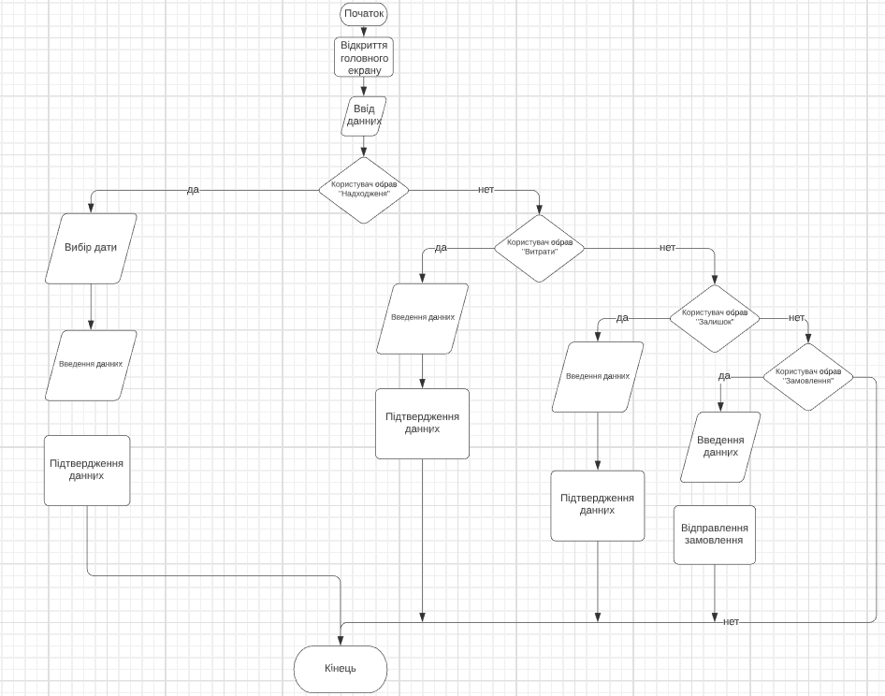
Зм.
Арк.
№ докум.
Підпис
Дата
Аркуш
1
ДП.4678.04.000 А1
Розробив
Максимов О.С.

Перевірив
Антонюк А.І.

Реценз.

Н. Контр.
Сімоненко В.П.
Затвердив

Принципова схема алгоритму

Літ.
Аркушів
1
НТУУ «КПІ», ФІОТ, ІО-62

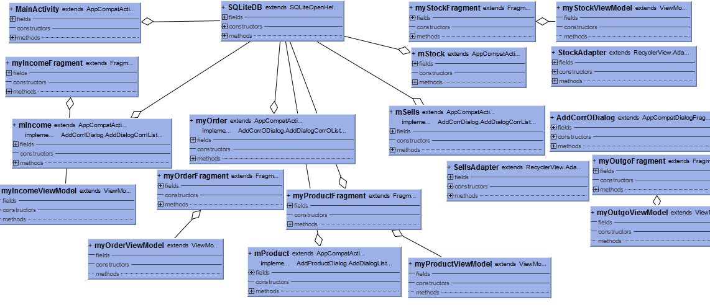
Зм.
Арк.
№ докум.
Підпис
Дата
Аркуш
1
ДП.4678.05.000 А2
Розробив
Максимов О.С.

Перевірив
Антонюк А.І.

Реценз.

Н. Контр.
Сімоненко В.П.
Затвердив

Функціональна схема

Літ.
Аркушів
1
НТУУ «КПІ», ФІОТ, ІО-62

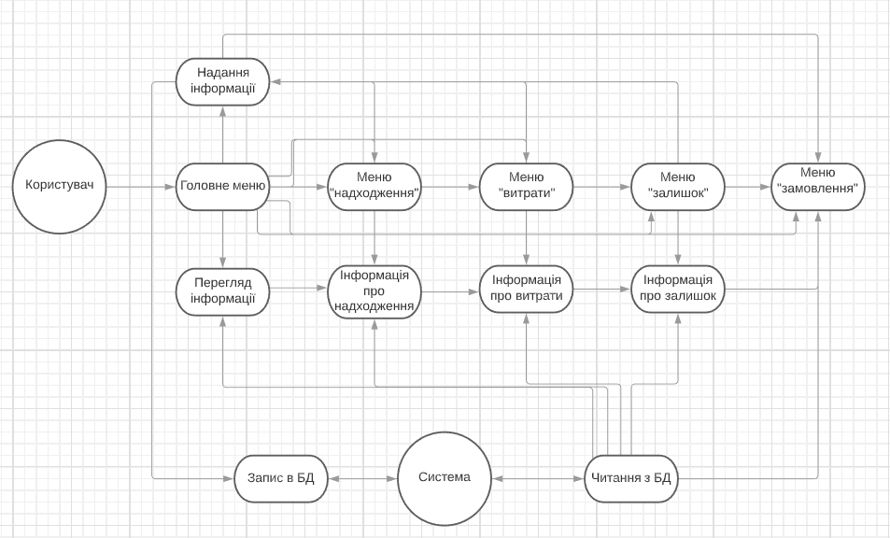

Зм.
Арк.
№ докум.
Підпис
Дата
Аркуш
1
ДП.4678.06.000 А3
Розробив
Максимов О.С.

Перевірив
Антонюк А.І.

Реценз.

Н. Контр.
Сімоненко В.П.
Затвердив

Структурна схема

Літ.
Аркушів
1
НТУУ «КПІ», ФІОТ, ІО-62

ДОДАТОК Б
ЛІСТИНГ ПРОГРАМИ

AddCorrDialog.java
package org.o7planning.maksymov_dplm;
import android.app.AlertDialog;
import android.app.Dialog;
import android.content.Context;
import android.content.DialogInterface;
import android.os.Bundle;
import android.view.LayoutInflater;
import android.view.View;
import android.widget.EditText;
import android.widget.Toast;
import androidx.annotation.NonNull;
import androidx.annotation.Nullable;
import androidx.appcompat.app.AppCompatDialogFragment;
import androidx.recyclerview.widget.RecyclerView;
public class AddCorrDialog extends AppCompatDialogFragment {
@NonNull
private int p_amount;
private int p_baseid;
private RecyclerView.Adapter p_adp;
private EditText editTextamnt;
private EditText editTextid;
private AddDialogCorrListener listener;
public AddCorrDialog(Context context, int amnt, int id, RecyclerView.Adapter adp) {
super();
this.p_amount = amnt;
this.p_baseid = id;
this.p_adp = adp;
}
@Override
public Dialog onCreateDialog(@Nullable Bundle savedInstanceState) {
AlertDialog.Builder builder = new AlertDialog.Builder(getActivity());
LayoutInflater inflater = getActivity().getLayoutInflater();
View view = inflater.inflate(R.layout.layout_corr_dilog, null );
builder.setView(view)
.setTitle("Змінити кількість")
.setNegativeButton("назад", new DialogInterface.OnClickListener() {
@Override
public void onClick(DialogInterface dialogInterface, int i) {
}
})
.setPositiveButton("зберегти", new DialogInterface.OnClickListener() {
@Override
public void onClick(DialogInterface dialogInterface, int i) {
String amnt = editTextamnt.getText().toString();
String id = editTextid.getText().toString();
listener.applyCorr(amnt, id, p_adp);
}
});
editTextamnt = view.findViewById(R.id.chng_amnt);
editTextid = view.findViewById(R.id.stubb);
editTextamnt.setText(String.valueOf(p_amount));
editTextid.setText(String.valueOf(p_baseid));
return builder.create();
}
@Override
public void onAttach(@NonNull Context context) {
super.onAttach(context);
try {
listener = (AddDialogCorrListener) context;
} catch (ClassCastException e) {
throw new ClassCastException(context.toString() + "must implement AddDialogCorrListener");
}
}
public interface AddDialogCorrListener {
void applyCorr (String amnt, String id, RecyclerView.Adapter p_adp);
}
}

IncomeAdapter.java
package org.o7planning.maksymov_dplm;
import android.graphics.Typeface;
import android.view.LayoutInflater;
import android.view.View;
import android.view.ViewGroup;
import android.widget.TextView;
import androidx.annotation.NonNull;
import androidx.constraintlayout.widget.ConstraintLayout;
import androidx.fragment.app.FragmentActivity;
import androidx.recyclerview.widget.RecyclerView;
import java.util.ArrayList;
public class IncomeAdapter extends RecyclerView.Adapter<IncomeAdapter.IncomeViewHolder> {
private ArrayList<ProductItem> mIncomeList;
private int p_current_value;
private int p_current_id;
private RecyclerView.Adapter p_this;
public static class IncomeViewHolder extends RecyclerView.ViewHolder {
public TextView mTextView1;
public TextView mTextView2;
ConstraintLayout mmainlayout;
public IncomeViewHolder(@NonNull View itemView) {
super(itemView);
mTextView1 = itemView.findViewById(R.id.mytextView1);
mTextView2 = itemView.findViewById(R.id.mytextView2);
mmainlayout = itemView.findViewById(R.id.mainlayout);
}
}
public IncomeAdapter(ArrayList<ProductItem> IncomeList) {
mIncomeList = IncomeList;
p_this = this;
}
@NonNull
@Override
public IncomeViewHolder onCreateViewHolder(@NonNull ViewGroup parent, int viewType) {
View v = LayoutInflater.from(parent.getContext()).inflate(R.layout.income_item_layout, parent, false);
IncomeViewHolder pVH = new IncomeViewHolder(v);
return pVH;
}
@Override
public void onBindViewHolder(@NonNull IncomeViewHolder holder, final int position) {
ProductItem currentItem = mIncomeList.get(position);
holder.mTextView1.setText(currentItem.getMprd());
holder.mTextView2.setText(currentItem.getMamnt());
holder.mTextView2.setTag(currentItem.getMid());
int isamntnonzero = Integer.parseInt(currentItem.getMamnt());
if (isamntnonzero == 0) {
holder.mTextView1.setTypeface(null, Typeface.NORMAL);
}
holder.mmainlayout.setOnClickListener(new View.OnClickListener() {
@Override
public void onClick(View view) {
p_current_value = Integer.parseInt(mIncomeList.get(position).getMamnt());
p_current_id = mIncomeList.get(position).getMid();
AddCorrIDialog addDialog = new AddCorrIDialog(null,p_current_value,p_current_id,p_this);
addDialog.show(((FragmentActivity) view.getContext()).getSupportFragmentManager(), "example add_dialog");
}
});
}
@Override
public int getItemCount() {
return mIncomeList.size();
}
}

MainActivity.java
package org.o7planning.maksymov_dplm;
import android.content.Intent;
import android.os.Bundle;
import android.view.View;
import android.view.Menu;
import android.widget.Button;
import android.widget.CalendarView;
import com.google.android.material.floatingactionbutton.FloatingActionButton;
import com.google.android.material.snackbar.Snackbar;
import com.google.android.material.navigation.NavigationView;
import androidx.annotation.NonNull;
import androidx.navigation.NavController;
import androidx.navigation.Navigation;
import androidx.navigation.ui.AppBarConfiguration;
import androidx.navigation.ui.NavigationUI;
import androidx.drawerlayout.widget.DrawerLayout;
import androidx.appcompat.app.AppCompatActivity;
import androidx.appcompat.widget.Toolbar;
public class MainActivity extends AppCompatActivity {
private AppBarConfiguration mAppBarConfiguration;
SQLiteDB db;
@Override
protected void onCreate(Bundle savedInstanceState) {
super.onCreate(savedInstanceState);
setContentView(R.layout.activity_main);
Toolbar toolbar = findViewById(R.id.toolbar);
setSupportActionBar(toolbar);
DrawerLayout drawer = findViewById(R.id.drawer_layout);
NavigationView navigationView = findViewById(R.id.nav_view);
// Passing each menu ID as a set of Ids because each
// menu should be considered as top level destinations.
mAppBarConfiguration = new AppBarConfiguration.Builder(
R.id.nav_product, R.id.nav_in, R.id.nav_out, R.id.nav_stock, R.id.nav_stock)
.setDrawerLayout(drawer)
.build();
NavController navController = Navigation.findNavController(this, R.id.nav_host_fragment);
NavigationUI.setupActionBarWithNavController(this, navController, mAppBarConfiguration);
NavigationUI.setupWithNavController(navigationView, navController);
db = new SQLiteDB(this);
for (int i = 0; i<7; i++) {
db.insertbulkStock(i);
}
}
@Override
public boolean onCreateOptionsMenu(Menu menu) {
// Inflate the menu; this adds items to the action bar if it is present.
getMenuInflater().inflate(R.menu.main, menu);
return true;
}
@Override
public boolean onSupportNavigateUp() {
NavController navController = Navigation.findNavController(this, R.id.nav_host_fragment);
return NavigationUI.navigateUp(navController, mAppBarConfiguration)
|| super.onSupportNavigateUp();
}
}

mProduct.java
package org.o7planning.maksymov_dplm;
import androidx.annotation.NonNull;
import androidx.appcompat.app.AppCompatActivity;
import androidx.recyclerview.widget.LinearLayoutManager;
import androidx.recyclerview.widget.RecyclerView;
import android.database.Cursor;
import android.os.Bundle;
import android.view.Menu;
import android.view.MenuItem;
import android.widget.Toast;
import java.util.ArrayList;
public class mProduct extends AppCompatActivity implements AddProductDialog.AddDialogListener {
SQLiteDB db;
private RecyclerView mrecyclerView;
private RecyclerView.Adapter mAdapter;
private RecyclerView.LayoutManager mLayoutManager;
ArrayList<ProductItem> productList;
@Override
protected void onCreate(Bundle savedInstanceState) {
super.onCreate(savedInstanceState);
setContentView(R.layout.activity_m_product);
db = new SQLiteDB(this);
productList = new ArrayList<>();
/*
productList.add(new ProductItem("Салат Оливье", "100 г.",0));
productList.add(new ProductItem("Салат кабачковый", "100 г.",0));
productList.add(new ProductItem("Салат крабовый", "200 г.",0));
productList.add(new ProductItem("Креветки", "300 г.",0));
productList.add(new ProductItem("Селедка", "300 г.",0));
productList.add(new ProductItem("Суп харчо", "300 г.",0));
*/
view_data();
mrecyclerView = findViewById(R.id.recyclerView);
mrecyclerView.setHasFixedSize(true);
mLayoutManager = new LinearLayoutManager(this);
mAdapter = new ProductAdapter(productList);
mrecyclerView.setLayoutManager(mLayoutManager);
mrecyclerView.setAdapter(mAdapter);
}
public void view_data() {
//cleanup before populating
productList.clear();
Cursor cursor = db.viewProductData();
if (cursor.getCount() == 0) {
Toast.makeText(this, "Немає даних для відображення", Toast.LENGTH_SHORT).show();
}
else {
while (cursor.moveToNext()) {
productList.add(new ProductItem(cursor.getString(1), cursor.getString(2), cursor.getInt(0),0,0));
}
}
}
@Override
public boolean onCreateOptionsMenu(Menu menu) {
getMenuInflater().inflate(R.menu.product_menu, menu);
return true;
}
@Override
public boolean onOptionsItemSelected(@NonNull MenuItem item) {
switch (item.getItemId()) {
case R.id.addproduct:
AddProductDialog addDialog = new AddProductDialog(null,"",0,0,null);
addDialog.show(getSupportFragmentManager(), "example add_dialog");
//view_data();
return true;
}
return true;
}
public void applyTexts(String prd, String amnt, String id, RecyclerView.Adapter p_adp) {
if (prd.equals("")) {
Toast.makeText(this, "Товар не вказано!", Toast.LENGTH_SHORT).show();
return;
}
boolean rz = db.insertProduct(prd, Integer.parseInt(amnt), Integer.parseInt(id));
if (rz && p_adp == null ) {
Toast.makeText(this, "Товар "+prd+" додано в таблицю!", Toast.LENGTH_SHORT).show();
for (int i = 0; i<7; i++) {
db.insertbulkStock(i);
}
}
else if (rz) {
Toast.makeText(this, "Товар "+prd+" змінено в таблиці!", Toast.LENGTH_SHORT).show();
}
else {
Toast.makeText(this, "Товар "+prd+" НЕ ДОДАНО в таблицю!\nМожливо дублювання!!!", Toast.LENGTH_SHORT).show();
}
view_data();
if (p_adp == null) {
//skip
}
else {
p_adp.notifyDataSetChanged();
}
}
}

mSells.java
package org.o7planning.maksymov_dplm;
import androidx.appcompat.app.AppCompatActivity;
import androidx.recyclerview.widget.LinearLayoutManager;
import androidx.recyclerview.widget.RecyclerView;
import android.database.Cursor;
import android.os.Bundle;
import android.widget.Toast;
import java.util.ArrayList;
public class mSells extends AppCompatActivity implements AddCorrDialog.AddDialogCorrListener {
SQLiteDB db;
private RecyclerView mrecyclerView;
private RecyclerView.Adapter mAdapter;
private RecyclerView.LayoutManager mLayoutManager;
ArrayList<ProductItem> sellsList;
public String dt_sell;
@Override
protected void onCreate(Bundle savedInstanceState) {
super.onCreate(savedInstanceState);
setContentView(R.layout.activity_m_sells);
db = new SQLiteDB(this);
String dt = getIntent().getExtras().getString("dt");
dt_sell=dt;
sellsList = new ArrayList<>();
sell_view_data(dt);
mrecyclerView = findViewById(R.id.recyclerView);
mrecyclerView.setHasFixedSize(true);
mLayoutManager = new LinearLayoutManager(this);
mAdapter = new SellsAdapter(sellsList);
mrecyclerView.setLayoutManager(mLayoutManager);
mrecyclerView.setAdapter(mAdapter);
}
public void sell_view_data(String ddt) {
//cleanup before populating
sellsList.clear();
Cursor cursor = db.viewSellData(ddt);
if (cursor.getCount() == 0) {
Toast.makeText(this, "Немає даних для відображення", Toast.LENGTH_SHORT).show();
}
else {
while (cursor.moveToNext()) {
sellsList.add(new ProductItem(cursor.getString(1), cursor.getString(2), cursor.getInt(0),0,0));
}
}
}
public void applyCorr(String amnt, String baseid, RecyclerView.Adapter adp) {
boolean rz = db.updateSells(Integer.parseInt(baseid), Integer.parseInt(amnt));
if (rz) {
Toast.makeText(this, "Змінено на " + amnt + " !", Toast.LENGTH_SHORT).show();
} else {
Toast.makeText(this, "Дані не оновлено!!!", Toast.LENGTH_SHORT).show();
}
sell_view_data(dt_sell);
adp.notifyDataSetChanged();
}
}

myOrder.java
package org.o7planning.maksymov_dplm;
import androidx.appcompat.app.AppCompatActivity;
import androidx.constraintlayout.widget.ConstraintLayout;
import androidx.recyclerview.widget.LinearLayoutManager;
import androidx.recyclerview.widget.RecyclerView;
import android.database.Cursor;
import android.os.Bundle;
import android.widget.ArrayAdapter;
import android.widget.BaseAdapter;
import android.widget.Toast;
import java.util.ArrayList;
public class myOrder extends AppCompatActivity implements AddCorrODialog.AddDialogCorrOListener {
SQLiteDB db;
private RecyclerView mrecyclerView;
private RecyclerView.Adapter mAdapter;
private RecyclerView.LayoutManager mLayoutManager;
private ConstraintLayout mLayout;
ArrayList<ProductItem> orderList;
@Override
protected void onCreate(Bundle savedInstanceState) {
super.onCreate(savedInstanceState);
setContentView(R.layout.activity_order);
db = new SQLiteDB(this);
orderList = new ArrayList<>();
order_view_data();
mrecyclerView = findViewById(R.id.recyclerView);
mrecyclerView.setHasFixedSize(true);
mLayoutManager = new LinearLayoutManager(this);
mAdapter = new OrderAdapter(orderList);
mrecyclerView.setLayoutManager(mLayoutManager);
mrecyclerView.setAdapter(mAdapter);
//mLayout = findViewById(R.id.mainlayout);
}
public void order_view_data() {
//cleanup before populating
orderList.clear();
Cursor cursor = db.viewOrderData("");
if (cursor.getCount() == 0) {
Toast.makeText(this, "Немає даних для відображення", Toast.LENGTH_SHORT).show();
}
else {
while (cursor.moveToNext()) {
orderList.add(new ProductItem(cursor.getString(1), cursor.getString(2), cursor.getInt(0), cursor.getInt(3), cursor.getInt(4)));
}
}
}
public void applyCorrO(String amnt, String baseid, RecyclerView.Adapter adp) {
boolean rz = db.updateCorr(Integer.parseInt(baseid), Integer.parseInt(amnt));
if (rz) {
Toast.makeText(this, "Змінено на " + amnt + " !", Toast.LENGTH_SHORT).show();
} else {
Toast.makeText(this, "Дані не оновлено!!!", Toast.LENGTH_SHORT).show();
}
order_view_data();
adp.notifyDataSetChanged();
}
}

myProduct.java
package org.o7planning.maksymov_dplm;
import androidx.appcompat.app.AppCompatActivity;
import android.os.Bundle;
import org.o7planning.maksymov_dplm.ui.myProduct.myProductFragment;
public class myProduct extends AppCompatActivity {
@Override
protected void onCreate(Bundle savedInstanceState) {
super.onCreate(savedInstanceState);
setContentView(R.layout.activity_product);
if (savedInstanceState == null) {
getSupportFragmentManager().beginTransaction()
.replace(R.id.container, myProductFragment.newInstance())
.commitNow();
}
}
}

OrderAdapter.java
package org.o7planning.maksymov_dplm;
import android.content.Context;
import android.database.Cursor;
import android.graphics.Typeface;
import android.view.LayoutInflater;
import android.view.View;
import android.view.ViewGroup;
import android.widget.TextView;
import androidx.annotation.NonNull;
import androidx.constraintlayout.widget.ConstraintLayout;
import androidx.fragment.app.FragmentActivity;
import androidx.fragment.app.FragmentManager;
import androidx.recyclerview.widget.RecyclerView;
import java.util.ArrayList;
public class OrderAdapter extends RecyclerView.Adapter<OrderAdapter.OrderViewHolder> {
private ArrayList<ProductItem> mOrderList;
private int p_current_value;
private int p_current_id;
private RecyclerView.Adapter p_this;
public static class OrderViewHolder extends RecyclerView.ViewHolder {
public TextView mTextView1;
public TextView mTextView2;
public TextView mTextView3;
public TextView mTextView4;
ConstraintLayout mmainlayout;
public OrderViewHolder(@NonNull View itemView) {
super(itemView);
mTextView1 = itemView.findViewById(R.id.mytextView1);
mTextView2 = itemView.findViewById(R.id.mytextView2);
mTextView3 = itemView.findViewById(R.id.textplan);
mTextView4 = itemView.findViewById(R.id.textstock);
mmainlayout = itemView.findViewById(R.id.mainlayout);
}
}
public OrderAdapter(ArrayList<ProductItem> OrderList) {
mOrderList = OrderList;
p_this = this;
}
@NonNull
@Override
public OrderViewHolder onCreateViewHolder(@NonNull ViewGroup parent, int viewType) {
View v = LayoutInflater.from(parent.getContext()).inflate(R.layout.order_item_layout, parent, false);
OrderViewHolder pVH = new OrderViewHolder(v);
return pVH;
}
@Override
public void onBindViewHolder(@NonNull OrderViewHolder holder, final int position) {
ProductItem currentItem = mOrderList.get(position);
holder.mTextView1.setText(currentItem.getMprd());
holder.mTextView2.setText(currentItem.getMamnt());
holder.mTextView3.setText(String.valueOf(currentItem.getMiv1()));
holder.mTextView4.setText(String.valueOf(currentItem.getMiv2()));
int isamntnonzero = Integer.parseInt(currentItem.getMamnt());
if (isamntnonzero == 0) {
holder.mTextView1.setTypeface(null, Typeface.NORMAL);
}
holder.mmainlayout.setOnClickListener(new View.OnClickListener() {
@Override
public void onClick(View view) {
p_current_value = Integer.parseInt(mOrderList.get(position).getMamnt());
p_current_id = mOrderList.get(position).getMid();
AddCorrODialog addDialog = new AddCorrODialog(null,p_current_value,p_current_id,p_this);
addDialog.show(((FragmentActivity) view.getContext()).getSupportFragmentManager(), "example add_dialog");
}
});
}
@Override
public int getItemCount() {
return mOrderList.size();
}
}
ProductAdapter.java
package org.o7planning.maksymov_dplm;
import android.graphics.Color;
import android.graphics.Typeface;
import android.view.LayoutInflater;
import android.view.View;
import android.view.ViewGroup;
import android.widget.TextView;
import androidx.annotation.NonNull;
import androidx.constraintlayout.widget.ConstraintLayout;
import androidx.fragment.app.FragmentActivity;
import androidx.recyclerview.widget.RecyclerView;
import java.util.ArrayList;
public class ProductAdapter extends RecyclerView.Adapter<ProductAdapter.ProductViewHolder> {
private ArrayList<ProductItem> mProductList;
private String p_current_name;
private int p_current_value;
private int p_current_id;
private RecyclerView.Adapter p_this;
public static class ProductViewHolder extends RecyclerView.ViewHolder {
public TextView mTextView1;
public TextView mTextView2;
ConstraintLayout mmainlayout;
public ProductViewHolder(@NonNull View itemView) {
super(itemView);
mTextView1 = itemView.findViewById(R.id.mytextView1);
mTextView2 = itemView.findViewById(R.id.mytextView2);
mmainlayout = itemView.findViewById(R.id.mainlayout);
}
}
public ProductAdapter(ArrayList<ProductItem> productList) {
mProductList = productList;
p_this = this;
}
@NonNull
@Override
public ProductViewHolder onCreateViewHolder(@NonNull ViewGroup parent, int viewType) {
View v = LayoutInflater.from(parent.getContext()).inflate(R.layout.product_item_layout, parent, false);
ProductViewHolder pVH = new ProductViewHolder(v);
return pVH;
}
@Override
public void onBindViewHolder(@NonNull ProductViewHolder holder, final int position) {
ProductItem currentItem = mProductList.get(position);
holder.mTextView1.setText(currentItem.getMprd());
holder.mTextView2.setText(currentItem.getMamnt());
int isamntnonzero = Integer.parseInt(currentItem.getMamnt());
if (isamntnonzero == 0) {
holder.mTextView1.setTypeface(null, Typeface.NORMAL);
}
holder.mmainlayout.setOnClickListener(new View.OnClickListener() {
@Override
public void onClick(View view) {
p_current_name = mProductList.get(position).getMprd();
p_current_value = Integer.parseInt(mProductList.get(position).getMamnt());
p_current_id = mProductList.get(position).getMid();
AddProductDialog addDialog = new AddProductDialog(null,p_current_name,p_current_value,p_current_id,p_this);
addDialog.show(((FragmentActivity) view.getContext()).getSupportFragmentManager(), "example add_dialog");
}
});
}
@Override
public int getItemCount() {
return mProductList.size();
}
}
ProductItem.java
package org.o7planning.maksymov_dplm;
public class ProductItem {
private String mprd;
private String mamnt;
private int mid;
private int miv1;
private int miv2;
public ProductItem(String text1, String text2, int value3, int value4, int value5){
mprd = text1;
mamnt = text2;
mid = value3;
miv1 = value4;
miv2 = value5;
}
public String getMprd() {
return mprd;
}
public String getMamnt() {
return mamnt;
}
public int getMid() {
return mid;
}
public int getMiv1() {
return miv1;
}
public int getMiv2() {
return miv2;
}
}

SellsAdapter.java
package org.o7planning.maksymov_dplm;
import android.graphics.Typeface;
import android.view.LayoutInflater;
import android.view.View;
import android.view.ViewGroup;
import android.widget.TextView;
import androidx.annotation.NonNull;
import androidx.constraintlayout.widget.ConstraintLayout;
import androidx.fragment.app.FragmentActivity;
import androidx.fragment.app.FragmentManager;
import androidx.recyclerview.widget.RecyclerView;
import java.util.ArrayList;
public class SellsAdapter extends RecyclerView.Adapter<SellsAdapter.SellsViewHolder> {
private ArrayList<ProductItem> mSellsList;
private int p_current_value;
private int p_current_id;
private RecyclerView.Adapter p_this;
public static class SellsViewHolder extends RecyclerView.ViewHolder {
public TextView mTextView1;
public TextView mTextView2;
ConstraintLayout mmainlayout;
public SellsViewHolder(@NonNull View itemView) {
super(itemView);
mTextView1 = itemView.findViewById(R.id.mytextView1);
mTextView2 = itemView.findViewById(R.id.mytextView2);
mmainlayout = itemView.findViewById(R.id.mainlayout);
}
}
public SellsAdapter(ArrayList<ProductItem> SellsList) {
mSellsList = SellsList;
p_this = this;
}
@NonNull
@Override
public SellsViewHolder onCreateViewHolder(@NonNull ViewGroup parent, int viewType) {
View v = LayoutInflater.from(parent.getContext()).inflate(R.layout.sells_item_layout, parent, false);
SellsViewHolder pVH = new SellsViewHolder(v);
return pVH;
}
@Override
public void onBindViewHolder(@NonNull SellsViewHolder holder, final int position) {
ProductItem currentItem = mSellsList.get(position);
holder.mTextView1.setText(currentItem.getMprd());
holder.mTextView2.setText(currentItem.getMamnt());
int isamntnonzero = Integer.parseInt(currentItem.getMamnt());
if (isamntnonzero == 0) {
holder.mTextView1.setTypeface(null, Typeface.NORMAL);
}
holder.mmainlayout.setOnClickListener(new View.OnClickListener() {
@Override
public void onClick(View view) {
p_current_value = Integer.parseInt(mSellsList.get(position).getMamnt());
p_current_id = mSellsList.get(position).getMid();
AddCorrDialog addDialog = new AddCorrDialog(null,p_current_value,p_current_id,p_this);
addDialog.show(((FragmentActivity) view.getContext()).getSupportFragmentManager(), "example add_dialog");
}
});
}
@Override
public int getItemCount() {
return mSellsList.size();
}
}

StockAdapter.java
package org.o7planning.maksymov_dplm;
import android.graphics.Typeface;
import android.view.LayoutInflater;
import android.view.View;
import android.view.ViewGroup;
import android.widget.TextView;
import androidx.annotation.NonNull;
import androidx.recyclerview.widget.RecyclerView;
import java.util.ArrayList;
public class StockAdapter extends RecyclerView.Adapter<StockAdapter.StockViewHolder> {
private ArrayList<ProductItem> mStockList;
public static class StockViewHolder extends RecyclerView.ViewHolder {
public TextView mTextView1;
public TextView mTextView2;
public StockViewHolder(@NonNull View itemView) {
super(itemView);
mTextView1 = itemView.findViewById(R.id.mytextView1);
mTextView2 = itemView.findViewById(R.id.mytextView2);
}
}
public StockAdapter(ArrayList<ProductItem> StockList) {
mStockList = StockList;
}
@NonNull
@Override
public StockViewHolder onCreateViewHolder(@NonNull ViewGroup parent, int viewType) {
View v = LayoutInflater.from(parent.getContext()).inflate(R.layout.stock_item_layout, parent, false);
StockViewHolder pVH = new StockViewHolder(v);
return pVH;
}
@Override
public void onBindViewHolder(@NonNull StockViewHolder holder, int position) {
ProductItem currentItem = mStockList.get(position);
holder.mTextView1.setText(currentItem.getMprd());
holder.mTextView2.setText(currentItem.getMamnt());
holder.mTextView2.setTag(currentItem.getMid());
int isamntnonzero = Integer.parseInt(currentItem.getMamnt());
if (isamntnonzero == 0) {
holder.mTextView1.setTypeface(null, Typeface.NORMAL);
}
}
@Override
public int getItemCount() {
return mStockList.size();
}
}
SQLiteDB.java
package org.o7planning.maksymov_dplm;
import android.content.ContentValues;
import android.content.Context;
import android.database.Cursor;
import android.database.sqlite.SQLiteDatabase;
import android.database.sqlite.SQLiteOpenHelper;
public class SQLiteDB extends SQLiteOpenHelper {
//database values
private static final String DATABASE_NAME = "alex.db";
private static final int DATABASE_VERSION = 2;
public static final String COLUMN_ID = "ID";
//product table
public static final String TABLE_PRODUCT = "Product";
public static final String COLUMN_NAME = "NAME";
public static final String COLUMN_MINQTY = "MINQTY";
public static final String TABLE_SELLS = "sells";
public static final String TABLE_INCOME = "income";
public static final String TABLE_CORRECTION = "corr";
public static final String COLUMN_PRD = "product_id";
public static final String COLUMN_QUANTITY = "quantity";
public static final String COLUMN_DATE = "date";
private static final String DATABASE_CREATE_PRODUCT = "create table "
+ TABLE_PRODUCT + "("
+ COLUMN_ID + " integer primary key autoincrement, "
+ COLUMN_NAME + " string unique, "
+ COLUMN_MINQTY + " integer)";
private static final String DATABASE_CREATE_SELLS = "create table "
+ TABLE_SELLS + "(" + COLUMN_ID + " integer primary key autoincrement, "
+ COLUMN_PRD + " integer, "
+ COLUMN_QUANTITY + " integer, "
+ COLUMN_DATE + " text)";
private static final String DATABASE_CREATE_INCOME = "create table "
+ TABLE_INCOME + "(" + COLUMN_ID + " integer primary key autoincrement, "
+ COLUMN_PRD + " integer, "
+ COLUMN_QUANTITY + " integer, "
+ COLUMN_DATE + " text)";
private static final String DATABASE_CREATE_CORRECT = "create table "
+ TABLE_CORRECTION + "(" + COLUMN_ID + " integer primary key autoincrement, "
+ COLUMN_PRD + " integer, "
+ COLUMN_QUANTITY + " integer, "
+ COLUMN_DATE + " text)";
public SQLiteDB(Context context) {
super(context, DATABASE_NAME, null, DATABASE_VERSION);
}
@Override
public void onCreate(SQLiteDatabase db) {
db.execSQL(DATABASE_CREATE_PRODUCT);
db.execSQL(DATABASE_CREATE_SELLS);
db.execSQL(DATABASE_CREATE_INCOME);
db.execSQL(DATABASE_CREATE_CORRECT);
}
@Override
public void onUpgrade(SQLiteDatabase db, int oldVersion, int newVersion) {
db.execSQL("DROP TABLE IF EXISTS " + TABLE_PRODUCT);
db.execSQL("DROP TABLE IF EXISTS " + TABLE_SELLS);
db.execSQL("DROP TABLE IF EXISTS " + TABLE_INCOME);
db.execSQL("DROP TABLE IF EXISTS " + TABLE_CORRECTION);
onCreate(db);
}
public boolean insertProduct (String name, int minqty, int id) {
SQLiteDatabase db = this.getWritableDatabase();
ContentValues contentValues = new ContentValues();
contentValues.put(COLUMN_NAME,name);
contentValues.put(COLUMN_MINQTY,minqty);
if (id == 0) {
long result = db.insert(TABLE_PRODUCT, null, contentValues);
return result != -1;
} else {
long result = db.update(TABLE_PRODUCT, contentValues, "id = "+id, null);
return result != -1;
}
}
/* public boolean insertStock (int refid,int qty) {
SQLiteDatabase db = this.getWritableDatabase();
ContentValues contentValues = new ContentValues();
contentValues.put(COLUMN_PRD,refid);
contentValues.put(COLUMN_QUANTITY,qty);
long result = db.insert(TABLE_SELLS, null, contentValues);
return result != -1;
}*/
public boolean updateSells (int baseid,int qty) {
SQLiteDatabase db = this.getWritableDatabase();
ContentValues contentValues = new ContentValues();
contentValues.put(COLUMN_QUANTITY,qty);
long result = db.update(TABLE_SELLS, contentValues, "id = "+baseid, null);
return result != -1;
}
public boolean updateIncome (int baseid,int qty) {
SQLiteDatabase db = this.getWritableDatabase();
ContentValues contentValues = new ContentValues();
contentValues.put(COLUMN_QUANTITY,qty);
long result = db.update(TABLE_INCOME, contentValues, "id = "+baseid, null);
return result != -1;
}
public boolean updateCorr (int baseid,int qty) {
SQLiteDatabase db = this.getWritableDatabase();
ContentValues contentValues = new ContentValues();
contentValues.put(COLUMN_QUANTITY,qty);
long result = db.update(TABLE_CORRECTION, contentValues, "id = "+baseid, null);
return result != -1;
}
public void insertbulkStock (int days) {
SQLiteDatabase db = this.getWritableDatabase();
String prm = "-"+String.valueOf(days)+" days";
String query_sells = "insert into sells (product_id, quantity, date) "
+" select a.id,0 qty,date('now','"+prm+"') dt from product a"
+" where not exists (select 1 from sells s where s.product_id=a.id and s.date=date('now','"+prm+"'))";
db.execSQL(query_sells);
String query_income = "insert into income (product_id, quantity, date) "
+" select a.id,0 qty,date('now','"+prm+"') dt from product a"
+" where not exists (select 1 from income s where s.product_id=a.id and s.date=date('now','"+prm+"'))";
db.execSQL(query_income);
String query_corr = "insert into corr (product_id, quantity, date) "
+" select a.id,null qty,date('now','"+prm+"') dt from product a"
+" where not exists (select 1 from corr s where s.product_id=a.id and s.date=date('now','"+prm+"'))";
db.execSQL(query_corr);
}
public Cursor viewProductData() {
SQLiteDatabase db = this.getReadableDatabase();
String query = "Select a.* from product a order by name";
//String query = "Select a.* from product a where not exists (select 1 from sells b where a.id=b.product_id)";
Cursor cursor = db.rawQuery(query, null);
return cursor;
}
public Cursor viewSellData(String dt) {
SQLiteDatabase db = this.getReadableDatabase();
String query = "Select b.id,a.name,b.quantity,b.product_id from product a inner join sells b on a.id=b.product_id where date='"+dt+"' order by a.name";
Cursor cursor = db.rawQuery(query, null);
return cursor;
}
public Cursor viewIncomeData(String dt) {
SQLiteDatabase db = this.getReadableDatabase();
String query = "Select b.id,a.name,b.quantity,b.product_id from product a inner join income b on a.id=b.product_id where date='"+dt+"' order by a.name";
Cursor cursor = db.rawQuery(query, null);
return cursor;
}
public Cursor viewStockData(String dt) {
SQLiteDatabase db = this.getReadableDatabase();
String query = " select b.product_id,a.name,sum(b.quantity) quantity " +
" from " +
" ( " +
" select product_id,quantity from income where date<='"+dt+"'" +
" union all " +
" select product_id,-1*quantity quantity from sells where date<='"+dt+"'" +
" ) b inner join product a on a.id=b.product_id " +
" group by b.product_id,a.name order by a.name";
Cursor cursor = db.rawQuery(query, null);
return cursor;
}
public Cursor viewOrderData(String filt) {
SQLiteDatabase db = this.getReadableDatabase();
String query = "select * from ( select c.id,rz.name,ifnull(c.quantity, rz.minqty-case when rz.quantity<0 then 0 else rz.quantity end) delta,rz.minqty,rz.quantity from ( "
+" select b.product_id,a.name,sum(b.quantity) quantity,a.minqty " +
" from " +
" ( " +
" select product_id,quantity from income " +
" union all " +
" select product_id,-1*quantity quantity from sells " +
" ) b inner join product a on a.id=b.product_id " +
" group by b.product_id,a.name,a.minqty ) rz inner join corr c on rz.product_id=c.product_id and c.date=date('now')) bs "+ filt +" order by name";
Cursor cursor = db.rawQuery(query, null);
return cursor;
}
public void deleteProductData() {
SQLiteDatabase db = this.getWritableDatabase();
db.execSQL("DROP TABLE IF EXISTS " + TABLE_PRODUCT);
db.execSQL(DATABASE_CREATE_PRODUCT);
db.execSQL("DROP TABLE IF EXISTS " + TABLE_SELLS);
db.execSQL(DATABASE_CREATE_SELLS);
db.execSQL("DROP TABLE IF EXISTS " + TABLE_INCOME);
db.execSQL(DATABASE_CREATE_INCOME);
db.execSQL("DROP TABLE IF EXISTS " + TABLE_CORRECTION);
db.execSQL(DATABASE_CREATE_CORRECT);
}
}

AndroidManifests.xml
<?xml version="1.0" encoding="utf-8"?>
<manifest xmlns:android="http://schemas.android.com/apk/res/android"
package="org.o7planning.maksymov_dplm">
<application
android:allowBackup="true"
android:icon="@mipmap/ic_launcher"
android:label="@string/app_name"
android:roundIcon="@mipmap/ic_launcher_round"
android:supportsRtl="true"
android:theme="@style/AppTheme">
<activity android:name=".mStock"></activity>
<activity android:name=".mIncome" />
<activity android:name=".mProduct" />
<activity android:name=".mSells" />
<activity android:name=".myGoods" />
<activity android:name=".myProduct" />
<activity android:name=".myOrder" />
<activity
android:name=".MainActivity"
android:label="@string/app_name"
android:theme="@style/AppTheme.NoActionBar">
<intent-filter>
<action android:name="android.intent.action.MAIN" />
<category android:name="android.intent.category.LAUNCHER" />
</intent-filter>
</activity>
</application>
</manifest>

Activity_main.xml
<?xml version="1.0" encoding="utf-8"?>
<androidx.drawerlayout.widget.DrawerLayout xmlns:android="http://schemas.android.com/apk/res/android"
xmlns:app="http://schemas.android.com/apk/res-auto"
xmlns:tools="http://schemas.android.com/tools"
android:id="@+id/drawer_layout"
android:layout_width="match_parent"
android:layout_height="match_parent"
android:fitsSystemWindows="true"
tools:openDrawer="start">
<include
layout="@layout/app_bar_main"
android:layout_width="match_parent"
android:layout_height="match_parent" />
<com.google.android.material.navigation.NavigationView
android:id="@+id/nav_view"
android:layout_width="wrap_content"
android:layout_height="match_parent"
android:layout_gravity="start"
android:fitsSystemWindows="true"
app:headerLayout="@layout/nav_header_main"
app:menu="@menu/activity_main_drawer" />
</androidx.drawerlayout.widget.DrawerLayout>

App_bar_main.xml
<?xml version="1.0" encoding="utf-8"?>
<androidx.coordinatorlayout.widget.CoordinatorLayout xmlns:android="http://schemas.android.com/apk/res/android"
xmlns:app="http://schemas.android.com/apk/res-auto"
xmlns:tools="http://schemas.android.com/tools"
android:layout_width="match_parent"
android:layout_height="match_parent"
tools:context=".MainActivity">
<com.google.android.material.appbar.AppBarLayout
android:layout_width="match_parent"
android:layout_height="wrap_content"
android:theme="@style/AppTheme.AppBarOverlay">
<androidx.appcompat.widget.Toolbar
android:id="@+id/toolbar"
android:layout_width="match_parent"
android:layout_height="?attr/actionBarSize"
android:background="?attr/colorPrimary"
app:popupTheme="@style/AppTheme.PopupOverlay" />
</com.google.android.material.appbar.AppBarLayout>
<include layout="@layout/content_main" />
</androidx.coordinatorlayout.widget.CoordinatorLayout>

Fragment_product.xml
<?xml version="1.0" encoding="utf-8"?>
<androidx.constraintlayout.widget.ConstraintLayout xmlns:android="http://schemas.android.com/apk/res/android"
xmlns:app="http://schemas.android.com/apk/res-auto"
xmlns:tools="http://schemas.android.com/tools"
android:id="@+id/my_product"
android:layout_width="match_parent"
android:layout_height="match_parent"
tools:context=".ui.myProduct.myProductFragment">
<Button
android:id="@+id/button2"
android:layout_width="wrap_content"
android:layout_height="wrap_content"
android:layout_marginTop="180dp"
android:text="Продукти"
android:textStyle="bold"
app:layout_constraintEnd_toEndOf="parent"
app:layout_constraintHorizontal_bias="0.5"
app:layout_constraintStart_toStartOf="parent"
app:layout_constraintTop_toTopOf="parent" />
<Button
android:id="@+id/button3"
android:layout_width="162dp"
android:layout_height="wrap_content"
android:layout_marginBottom="176dp"
android:text="Очистити таблиці"
app:layout_constraintBottom_toBottomOf="parent"
app:layout_constraintEnd_toEndOf="parent"
app:layout_constraintHorizontal_bias="0.5"
app:layout_constraintStart_toStartOf="parent" />
<Button
android:id="@+id/button4"
android:layout_width="259dp"
android:layout_height="wrap_content"
android:layout_marginBottom="88dp"
android:text="Початкова ініціалізація даних"
app:layout_constraintBottom_toBottomOf="parent"
app:layout_constraintEnd_toEndOf="parent"
app:layout_constraintHorizontal_bias="0.5"
app:layout_constraintStart_toStartOf="parent" />
</androidx.constraintlayout.widget.ConstraintLayout>

Income_item_layout.xml
<?xml version="1.0" encoding="utf-8"?>
<androidx.constraintlayout.widget.ConstraintLayout
xmlns:android="http://schemas.android.com/apk/res/android"
xmlns:app="http://schemas.android.com/apk/res-auto"
xmlns:tools="http://schemas.android.com/tools"
android:orientation="vertical"
android:layout_width="match_parent"
android:layout_height="wrap_content"
android:layout_margin="2dp"
android:id="@+id/mainlayout">
<androidx.cardview.widget.CardView
android:layout_width="match_parent"
android:layout_height="wrap_content"
app:layout_constraintBottom_toBottomOf="parent"
app:layout_constraintEnd_toEndOf="parent"
app:layout_constraintStart_toStartOf="parent"
app:layout_constraintTop_toTopOf="parent"
app:cardCornerRadius="4dp">
<androidx.constraintlayout.widget.ConstraintLayout
android:layout_width="match_parent"
android:layout_height="match_parent">
<TextView
android:id="@+id/mytextView1"
android:layout_width="wrap_content"
android:layout_height="wrap_content"
android:layout_marginStart="38dp"
android:layout_marginTop="16dp"
android:layout_marginBottom="47dp"
android:text="Dish"
android:textColor="@android:color/holo_green_dark"
android:textSize="24sp"
android:textStyle="bold"
app:layout_constraintBottom_toBottomOf="parent"
app:layout_constraintStart_toStartOf="parent"
app:layout_constraintTop_toTopOf="parent"
app:layout_constraintVertical_bias="0.0" />
<TextView
android:id="@+id/mytextView2"
android:layout_width="wrap_content"
android:layout_height="wrap_content"
android:layout_marginEnd="20dp"
android:layout_marginBottom="20dp"
android:text="Description"
android:textColor="@android:color/holo_blue_dark"
android:textSize="20sp"
app:layout_constraintBottom_toBottomOf="parent"
app:layout_constraintEnd_toEndOf="parent" />
<TextView
android:id="@+id/mytextView3"
android:layout_width="wrap_content"
android:layout_height="wrap_content"
android:layout_marginStart="160dp"
android:layout_marginBottom="23dp"
android:text="надхоження за день"
android:textColor="@android:color/black"
app:layout_constraintBottom_toBottomOf="parent"
app:layout_constraintStart_toStartOf="parent" />
</androidx.constraintlayout.widget.ConstraintLayout>
</androidx.cardview.widget.CardView>
</androidx.constraintlayout.widget.ConstraintLayout>

